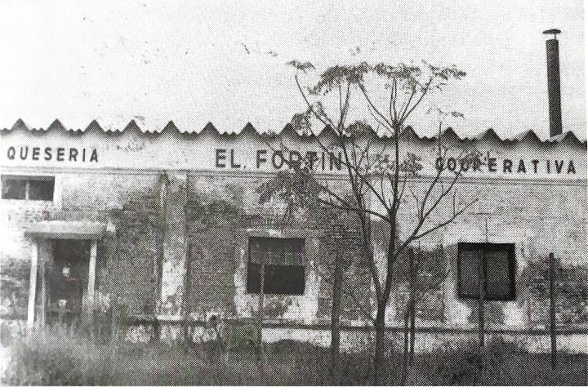


Problemática Lechera
5° año|E.E.S.A.N°1|Ciclo Lectivo 2024 Fortin Olavarria

Introducción
El consumo de la leche empezó hace unos 11000 años con la domesticación del ganado, durante la edad media la leche era difícil de conservar, por esta razón se consumía fresca o en forma de queso, después se añadieron otros productos como la mantequilla. La revolución industrial (alrededor de 1830) trajo la posibilidad de trasportar la leche fresca desde las zonas rurales hasta las grandes ciudades gracias a las mejoras de trasporte, con el tiempo fueron apareciendo nuevos instrumentos en la industria de procesados de la leche.
Louis Pasteur (1822-1895), fue el descubridor del proceso térmico más conocido al que es sometida la leche denominado pasteurización, quien a mediados de siglo XIX comprobó que calentar ciertos alimentos y bebidas por encima de los 60°c evita su alteración, al disminuir de manera sensible el número de microorganismos presentes en su composición.
A fines de siglo XIX, los alemanes trasladaron este procedimiento a la leche cruda y comprobaron que resultaba eficaz para la destrucción de las bacterias presentes en ella.
De este modo, dieron origen no solo a un importante método de conservación, sino también a una medida higiénica fundamental para cuidar la salud de los consumidores y conservar la calidad de los alimentos.
El queso un alimento elaborado a partir de la leche cuajada de vaca, cabra, oveja u otros mamíferos, originado en el medio oriente y por pura casualidad. Cuenta la leyenda que un comerciante llevo consigo un vaso de leche y, debido al calor y la temperatura, la leche se transformó en una suerte de elemento más sólido y cuajado, lo que le sirvió muy bien de alimento. Este alimento con variedades de tipos (cremoso, pategrás, provolone, etc.) es trasladado de muchas fábricas.
En nuestro pueblo hubo una y nos interesó investigar sobre ella… por muchos años fue y es una región dedicada a la actividad agrícola y ganadera. Nuestros alrededores son campos y chacras dedicadas a esta actividad. En nuestra localidad hace más de 30 años existió una fábrica de queso “El Fortín” la cual abastecía a la población y a sus alrededores como La Plata, Mar del Plata y Buenos Aires. Inicio en los años 1942 y cerro sus puertas en 1998, los alumnos de 5to año, muchos sin saber de su existencia, decidieron investigar el inicio y el porque de su cierre.

Eje Temático:
Luchas obreras y mundo del trabajo.
Problemática:
¿Por qué la fábrica cerró sus puertas?
¿Cómo hubiera sido la economía de nuestro pueblo si hoy seguiría funcionando?
¿Sería un centro de trabajo importante?
¿Por qué causas se cerraron muchos tambos de nuestros alrededores?
¿Qué hubiera sucedido si no se hubiera instalado la empresa la serenísima a 45km?
Hipótesis:
- La fábrica cerró sus puertas por falta de capital y demanda.
- Suponemos que la fábrica hubiera cerrado de todas maneras porque no hubiera podido ingresar al mercado para competir con otros.
- Hoy sería una salida de trabajo para muchos jóvenes, incluso para estudiantes egresados de nuestra escuela.
- Una de las causas fue la llegada de la serenísima, que comenzó a pagar a los tamberos un precio mayor que se le pagaba en la fábrica.
- La fábrica podría haber seguido funcionando, como así también muchos tambos que cerraron sus actividades.

Historia de las Industrias en nuestro País:
Desde el punto de vista económico y tecnológico, la historia industrial de nuestro país puede dividirse en dos grandes periodos: el anterior a la Primera Guerra Mundial y el posterior a ese acontecimiento. Durante el primero predominaron la actividad artesanal y la industria manufacturera, dedicados sobre todo a la elaboración de productos derivados de la agricultura. Durante el segundo, no sin altibajos, se desarrolló una industria orientada a la sustitución de importaciones, que a su vez va evolucionando desde la simple producción de bienes de consumo hasta la fabricación de bienes de producción (máquinas y equipos). De ese modo, en particular a partir de los años cuarenta, se produce el despertar de una conciencia industrial.
Producción lechera
La actividad lechera en nuestro país representa alrededor de un 7% del producto bruto agropecuario que hemos visto que ascendía al 5,5% del PBI. Según información del Senasa, existen en nuestro país unas 12.000 unidades productivas pertenecientes a unos 11.000 establecimientos (un establecimiento puede tener más de una unidad productiva), en las cuales se alojan unos 3,5 millones de animales.
La producción lechera en la Argentina se distribuye del siguiente modo: Córdoba (37%); Santa Fe (32%), Buenos Aires (25%), Entre Ríos (3,1%), La Pampa (1,4%) y otras provincias (1,5%). Consumo de leche. De los 11.600 millones de litros de leche producidos en 2011, 8.800 millones (76%) se destinaron al mercado local y los 2.800 millones restantes (24%) al mercado externo. A su vez, si ahora consideramos el destino de la leche producida por producto, tenemos que, aproximadamente un 75% se destina a productos sólidos (quesos, manteca, leche en polvo, etc.). El 25% restante corresponde a leche fluida (aproximadamente un 18%) y leche informal4 (aproximadamente un 7%). Es decir, que el consumo per cápita de leche fluida en nuestro país en 2011 fue de cerca de 50 litros por habitante por año.
Sin embargo, si a esta cifra le agregamos la leche informal, el consumo per cápita de leche fluida llegaría a unos 70 litros por habitante por año.
Historia de la Quesería “El Fortín” Cooperativa
Por considerar que era necesario crear una industria que cobijara a todos los productores tamberos de la zona, se formó una comisión provisoria de vecinos, presidida por el Sr. Antonio Peña, Sr. Martin Parera, Roque Cattogio, Andrés Tamburelli, Eugenio Refusta, Félix Burcaizea, Rafael Sacco, José Ramon Altuna, Victoriano Colareda, Aquilino Mayoral, José Ginestra y otros. Fundaron el 7 de diciembre de 1942 la recordada Cooperativa. Algunos de los presidentes que rigieron fueron: Bartolomé Linas, Julián Inda, Marcelo Viñales, Ramon Aramendi, Victoriano Colareda, José Quesi entre otros.
Ante la presencia del escribano D. Alfaro el día 2 de diciembre de 1942, se compró en $27000 moneda nacional, el edificio. La fábrica durante años elaboro quesos cuya marca registrada “El Fortín” era conocida en la zona y se vendía en La Plata y el Gran Buenos Aires.
Contaba también con una cría de cerdos con encargados como Acevedo, Hollman, entre otros.
Esta cooperativa deja de recibir la leche en abril de 1993, luego estuvo alquilada por varios años y por último fue vendida (rematada) en forma judicial el 12 de septiembre de 1998.
Hoy, todo Fortín lamenta su cierre. Circunstancias adversas, dignas de reflexión hicieron que esto ocurriera. ¿O tal vez nosotros no supimos defender esa fuente de trabajo?
Caída del proceso de Industrialización:
En 1976 el proceso de industrialización por sustitución de importaciones decae, debido a que el neoliberalismo toma fuerzas gracias a las debacles de la economía capitalista del siglo XX, particularmente las registradas a finales de los años 20 y la de la década de 1970.
Para el neoliberalismo el estado debía cumplir únicamente sus funciones fundamentales como organismo regente en la organización de la sociedad, de modo que se opone a su intervención en el funcionamiento de la economía, para así mantener a raya las regularizaciones e impuestos al comercio y las finanzas.
Esta doctrina favorece la privatización de las empresas y servicios que estaban en manos del sector público, bajo la premisa que el sector privado es mas eficiente. Es partidario de la reducción del gasto social, de propiciar la libre competencia, de las grandes corporaciones y de debilitar y desintegrar los sindicatos.

Metodología y Herramientas
Fuentes: las fuentes que decidimos utilizar fueron las entrevistas, a uno de los trabajadores de la fabrica Nicolas Sánchez, el cual se acerco a nuestra escuela muy contento y predispuesto. También entrevistamos a pobladores que conocieron la fábrica, su historia y sus productos.
Visitamos las instalaciones de la antigua fábrica, ubicada en las afueras del pueblo, donde hoy en día está totalmente abandonada, solo queda la vivienda y hoy cumple la función de tener maquinas agrícolas en el predio privado.
Visitamos las grandes instalaciones de La Serenísima, la segunda planta más importante de la firma, localizada en Trenque Lauquen, en donde hicimos un recorrido por el lugar, viendo el proceso de la producción de quesos blandos, cabe mencionar que cuenta con la mejor tecnología.

Entrevistas:
Entrevista a población que vivió los años de la fábrica:
Hilda Gassele, 88 años
1 ¿Qué recuerda de la fábrica de queso?
Recuerdo que un cuñado trabajaba ahí, que había piletones llenos de leche donde se hacia la masa. Se veían muchos tamberos descargando leche en las plataformas.
2 ¿Consumía de sus productos? ¿cuales?
Si se consumían, eran muy buenos, consumíamos el Cacho Cabalo, era un queso redondo en forma de pera, envuelto.
3 ¿Cuál era el queso que más compraba?
Era el Cacho Cabalo, porque era el más barato.
4 ¿Cómo eran sus precios?
Eran accesibles. Todo el pueblo consumía los quesos.
5 ¿Eran más económicos que otras marcas?
Eran muy parecidos los precios.
6 ¿Cree que los quesos de antes tienen la misma calidad que los de ahora?
Los de antes eran de muy buena calidad, los de antes eran menos procesados, más naturales.
7 ¿Dónde se encontraban los puntos de venta?
Se podía ir a la fabrica o sino en los negocios del pueblo.
8 ¿Fue la industria más importante del pueblo?
Fue la mas importante y la única.
9 ¿Cómo se imagina que sería si hubiera seguido funcionando?
Hubiera sido prospera.

Nelly Inda 78 años
1 ¿Qué recuerda de la fábrica de queso?
Fue la única fabrica que hubo en el pueblo. Fue muy importante para las pequeñas chacras que podían traer su leche en carros. Se hacían quesos muy ricos.
2 ¿Consumía de sus productos? ¿cuales?
Si consumíamos. El queso barra, el de rayar y el cuartirolo o sbreem.
3 ¿Cuál era el queso que más compraba?
El queso barra para comer con dulce de membrillo. Nunca faltaba.
4 ¿Cómo eran sus precios?
Eran mas baratos, porque se podían comprar en la fábrica.
5 ¿Eran más económicos que otras marcas?
Si, sí.
6 ¿Cree que los quesos de antes tienen la misma calidad que los de ahora?
Los de hoy, deben tener más cuidado, por ejemplo, en la calidad de la leche, cuidado de microbios.
7 ¿Dónde se encontraban los puntos de venta?
Íbamos a la fabrica y en un momento tuve un negocio de venta de quesos, por el año 1992.
8 ¿Fue la industria más importante del pueblo?
Si, fue la única y la más importante.
9 ¿Cómo se imagina que sería si hubiera seguido funcionando?
Hubiera sido muy importante, como al dar trabajo a la gente del pueblo y se hubiera agregado otras cosas a la venta.

Entrevista a Nicolas Sánchez, ex trabajador de la fábrica:
Nicolás Sánchez ingreso a esta empresa llamada “El Fortín” en 1986, recolectando leche con las cisternas, a partir del 89 hizo un curso de quesería y paso a ser quesero y encargado de la empresa.
Había muchos campos donde se iba a recolectar, pero eran todos de la zona, la zona más alejada Roosvelt, por ej. Aramendi, Repetto, Ginestra, Sacco, Burcaizea, Quesi, etc. había más o menos 36 tambos de los cuales la gran producción era mayor en verano, llegaban a recolectar 100 mil litros por día, se recolectaba dos veces por día, la de la mañana se elaboraba toda y la de la tarde se guardaba en un termo de frio para el otro día, la primera tanda que se elaboraba al otro día era la de la tarde anterior.
Dentro de la fábrica trabajaban 5 personas, las horas que trabajaban era según el tipo de elaboración de queso que tenían específico para ese día de la semana.
El lechero se iba a las 5:00am, después se entraba 7:30am, no había hora de salida por que era hasta terminar la producción, después volver a las dos horas para terminar algo y preparar todo para el otro día. Había que revisar si se disparaba la acidez por que quedaban 24 horas en prensa, al otro día iba a salmuera o sino a cámara, si se trataba de queso fresco, cremoso.
La producción se vendía parte en la zona y después iban a mercados como La Plata, Mar del Plata, Buenos Aires, ciudades como Trenque Lauquen, América.
El gran salto que pego esta fábrica fue por un técnico que vino que se llamaba Meltore Perachi, un asesor técnico, él fue el promotor de comprar las envasadoras al vacío, el queso duro cortarlo en cuñas y venderlo envasado al vacío, el tema provoleta, se condimentaba y también iba al vacío todo con sus respectivas marcas, eso fue un salto muy importante para la empresa.
Para la época sus máquinas eran muy modernas, se trabajaba con palas de madera a mano, según la elaboración.
Siempre fue en un solo lugar, esta fábrica tenía dos sótanos grandísimos, saladero y sótano de estacionamiento de queso duro, han alcanzado estacionar hasta 3000, 4000 hormas de queso.
Generalmente si había fondos, toda la elaboración que se hacía en verano, se estacionaba para vender en invierno que es donde se sacaba mejor precio, porque el queso estaba más estacionado, listo para rayar.
En un determinado momento José María Quesi, puso un negocio para que la gente no tuviera que ir hasta allá, que duro entre 3, 4 años.
Se dejo de hacer queso allá por el 91/92, después se empezó a hacer todo masa para mozzarella, pero ya estaba disuelta la comisión, cuando se disuelve esta, 4-5 tamberos se hicieron cargo sin ser cooperativa.
Según las palabras de Nicolás se disolvió por que apareció La Serenísima, Sancor y empezó a ofrecer beneficios a los tamberos que la cooperativa no se lo podía dar, por ej. vos tenías una máquina de ordeñe y serenísima venía y decía que no servía, que tenía sus años, te doy una nueva te la descuento y así la gente se iba inclinando a dejar la cooperativa yéndose con empresas como Sancor o con La Serenísima. Los tambos que no podían juntar más de 600 litros se quedaron, Carlos Quesi y Nicolás les pagaron a los otros 3 muchachos que había y se quedaron ellos 2, trabajaron un tiempo largo.
Hasta que se enfermó su hijo Nicolás, desde allí el no quiso saber más nada de la fábrica, tenía que viajar con su hijo, le dijo a Carlitos que, si se quería quedar que se quede, pero él dijo que solo no, ahí definitivamente se cerró, vendieron un camión para pagar a gente que adeudaban y otras pertenencias, como moldes, quedaron al día con todo, y se la terminaron vendiendo a Esandi, pero la usan para otra cosa.
Esta fábrica duró alrededor de 50 años, nunca un problema de sueldo, antes había cerdos y todos se cargaban y vendían solo se dejaban las madres de cría, todo manejados por 5 personas.
El queso que más se vendía era masa dura, otra cosa que salía de la fábrica era la crema.
Los tipos de quesos que había era sardo, regianito, masa dura, esbrin, masa semidura, queso barra y el pategra y en masa blanda se hacia el queso cremoso y el por-salut.
Una anécdota que conto Nicolás es que una vez en el sótano iban tirando el queso mano en mano hasta llegar a la pileta, y él se calló con queso y todo, lo tuvo que frenar un compañero así no caía. Contó que había mucho compañerismo, se ayudaban mucho el uno a otro.
Palabras de Nicolás Sánchez
“A mi edad no volvería a la fábrica, tendría que aprender mucho más, pero para el que le gusta se tendría que arrimar para el lado de La Serenísima, Sancor, o fabricas que trabajan muy bien como en 30 de agosto, si pueden conocer la fábrica San Gotardo vayan, tuvo una evolución grandiosa”

“Me hubiese gustado terminar, pero no como termino, viéndolo del lado de los que la hicieron con sacrificio me hubiese gustado que siguiera y prosperara”

“El pez grande se come al más chico”

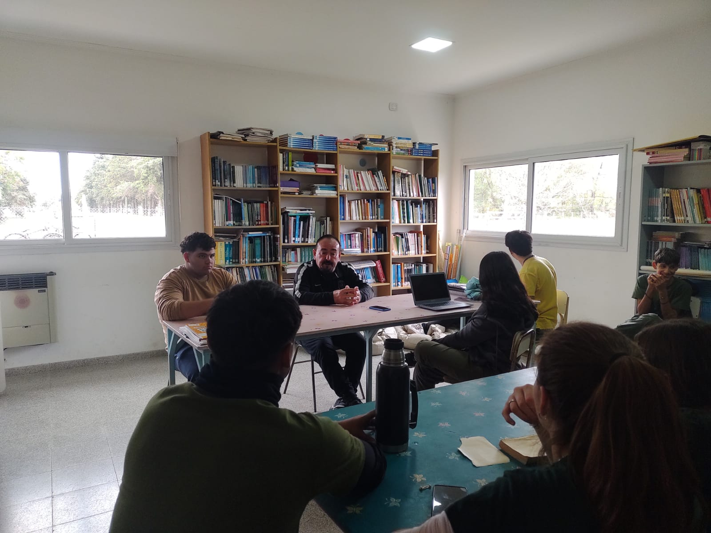
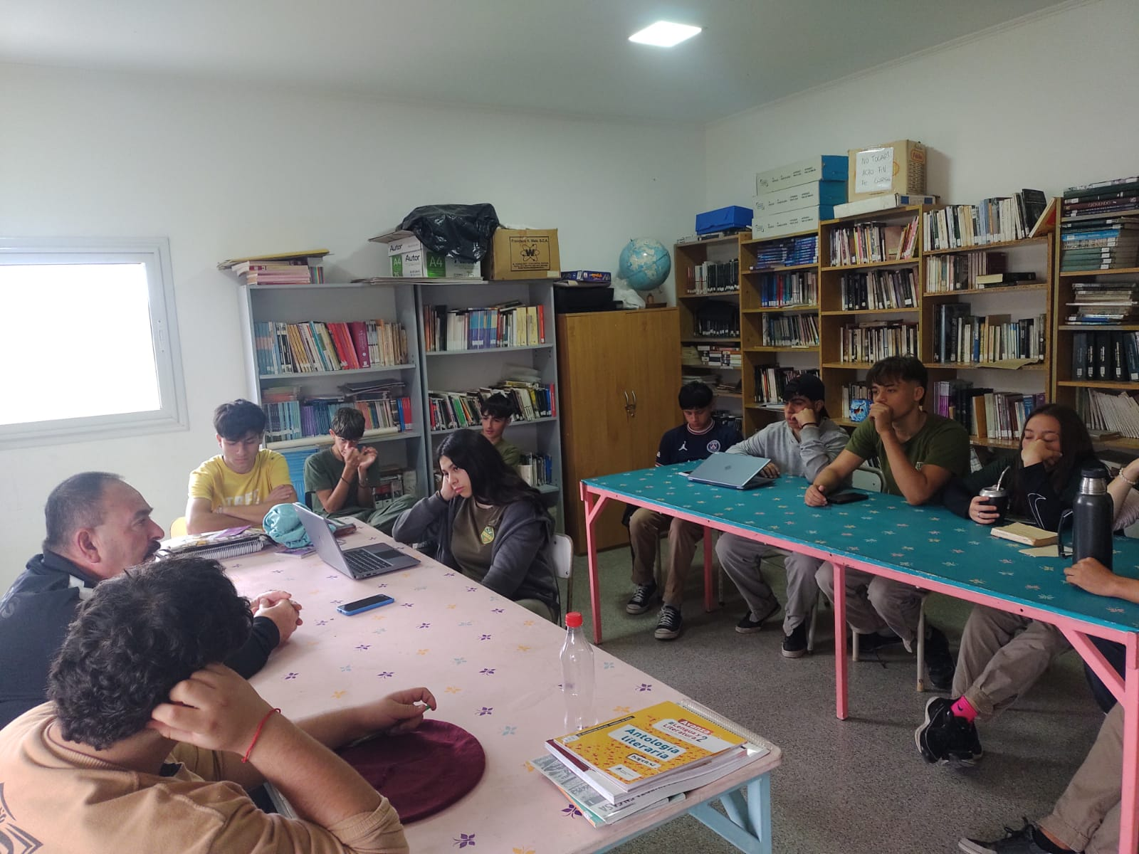
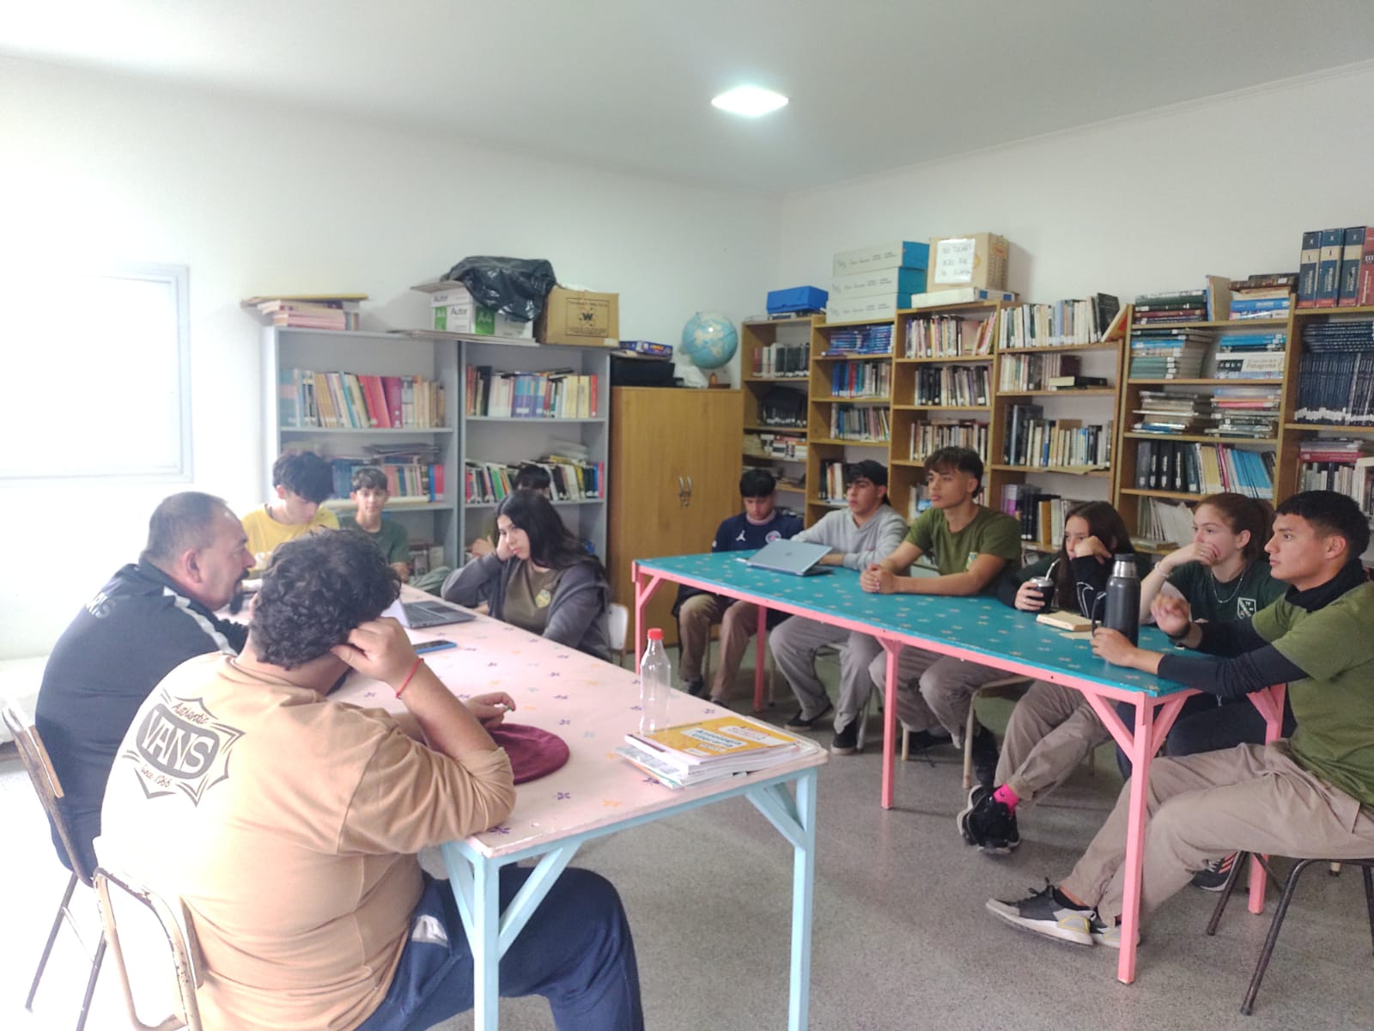

Fotografías del trabajo de Nicolas Sánchez en la fábrica.
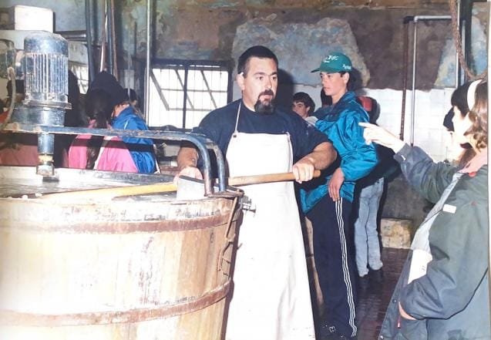
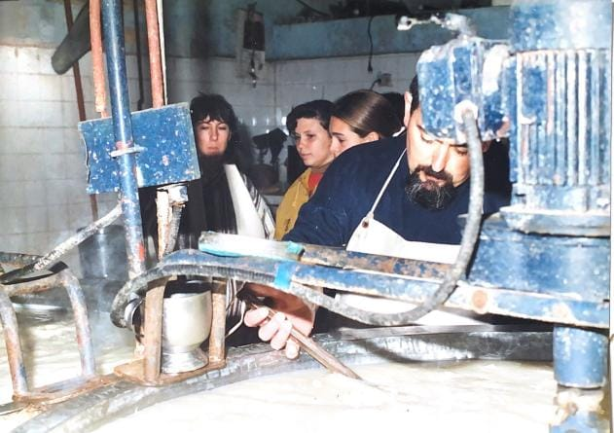
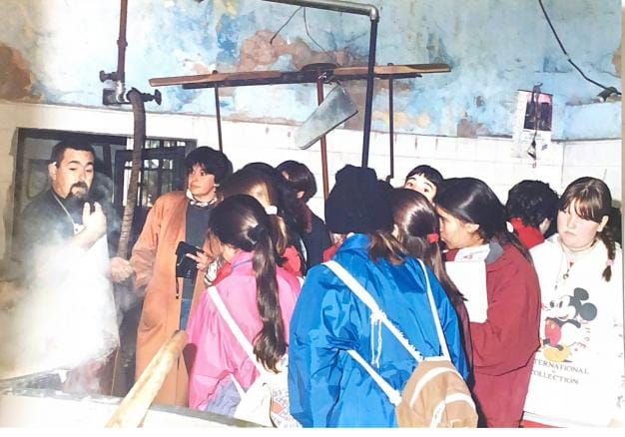
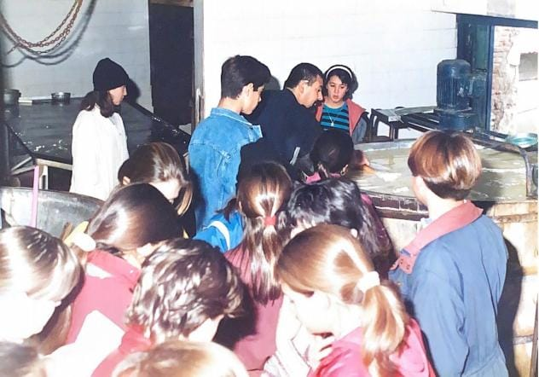

Visita a la Quesería El Fortín
10 de Julio de 2024
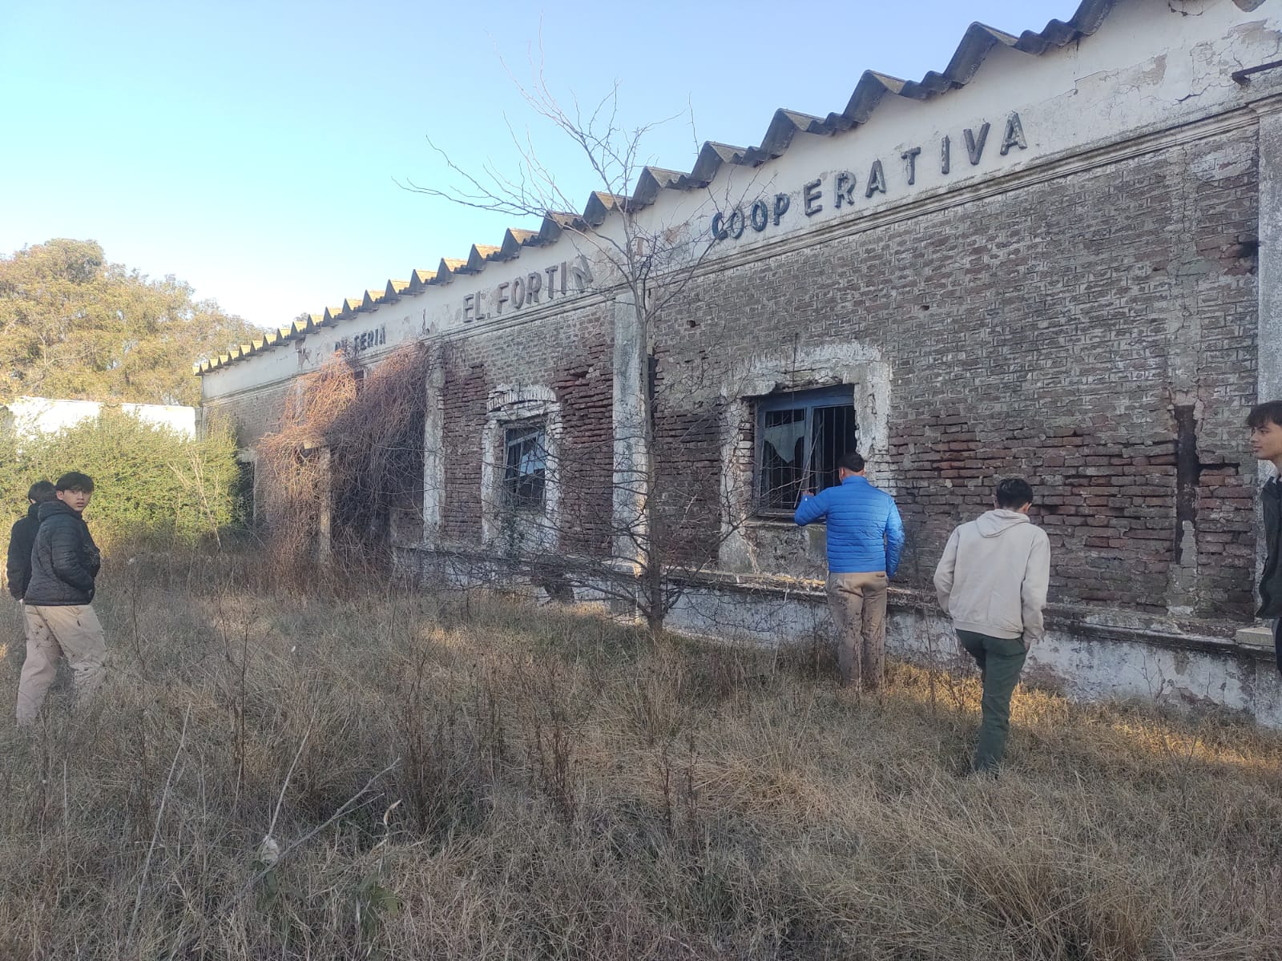
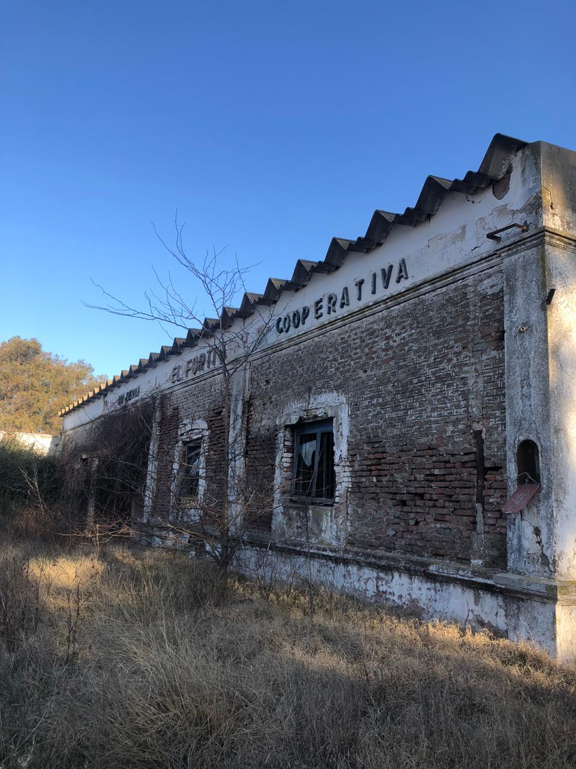
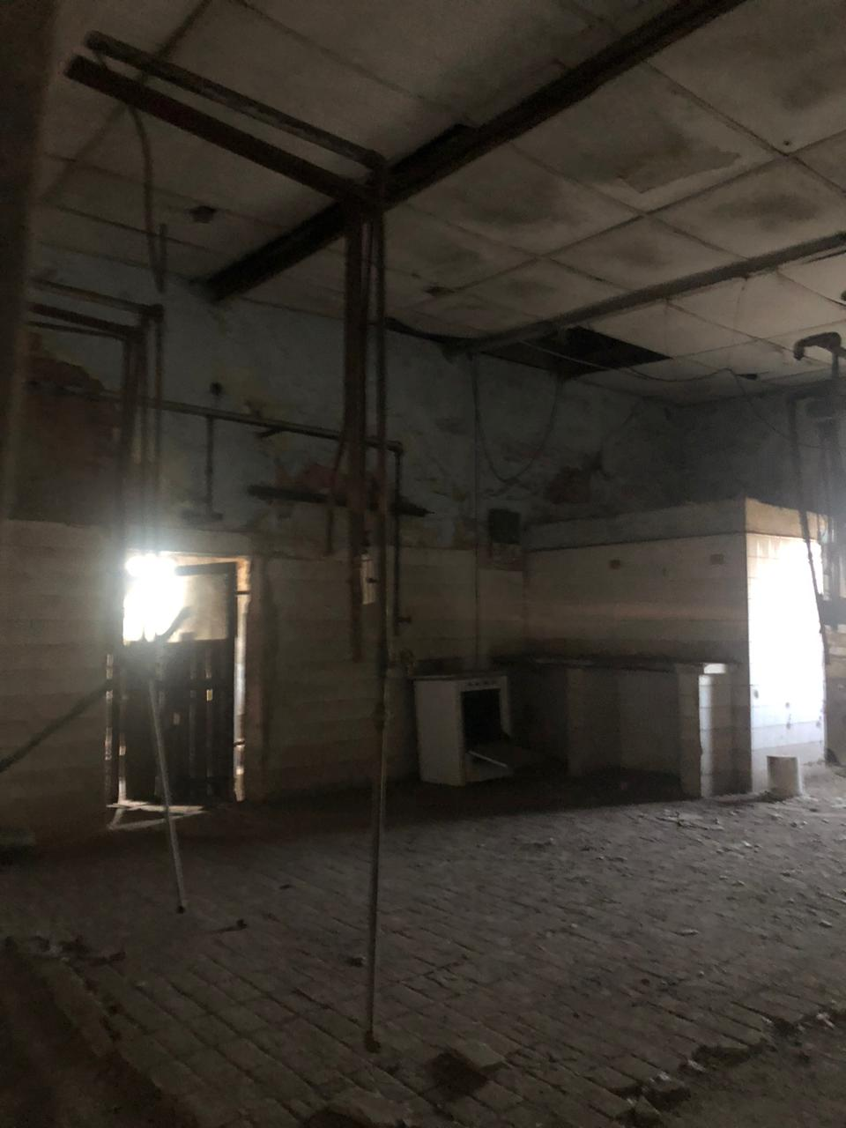
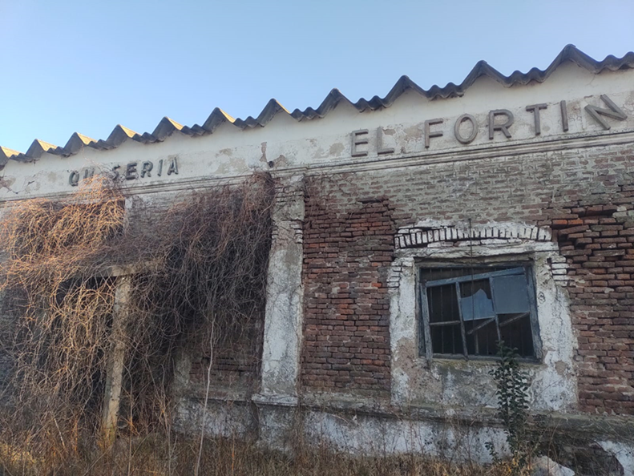
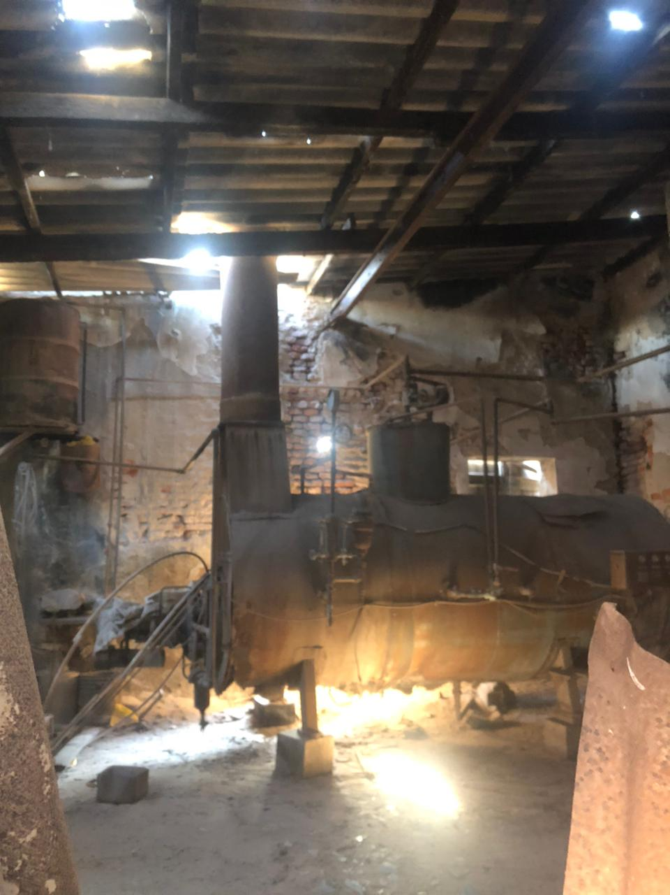

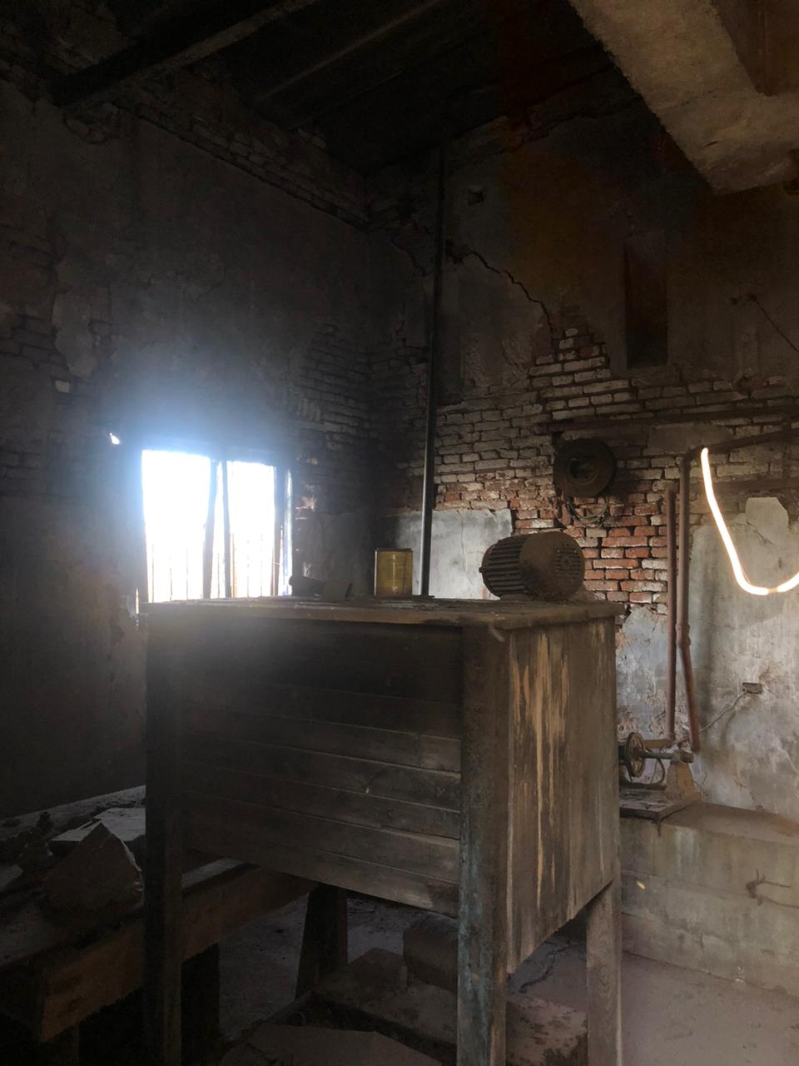
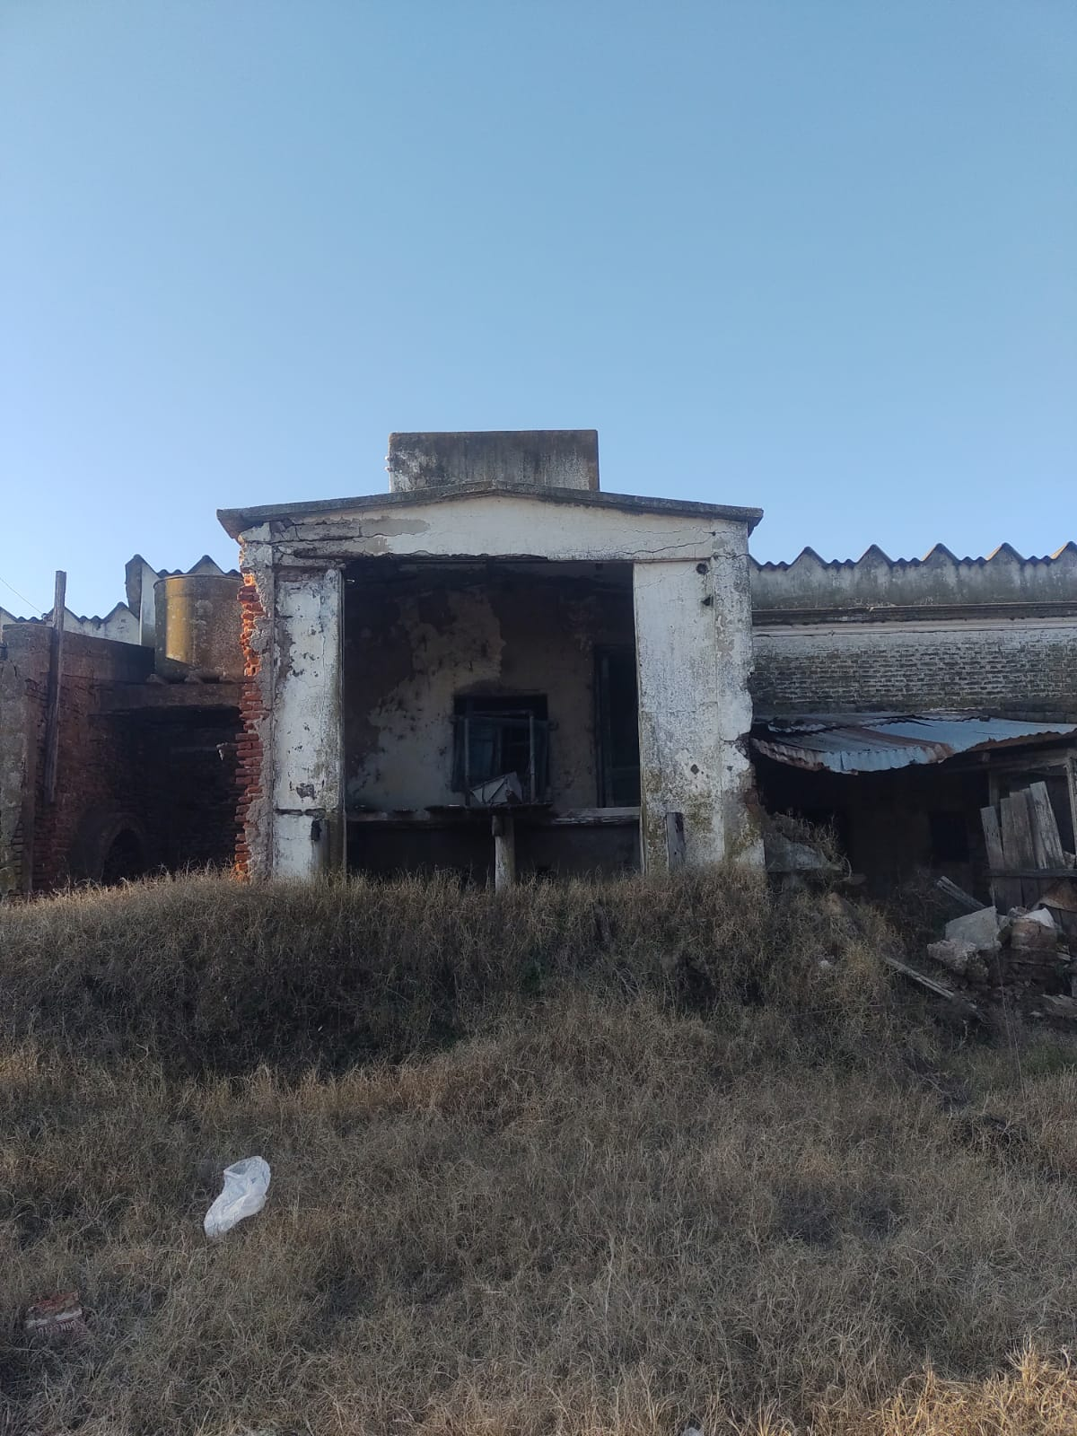
Visita a La Serenísima, Trenque Lauquen
20 de Agosto de 2024
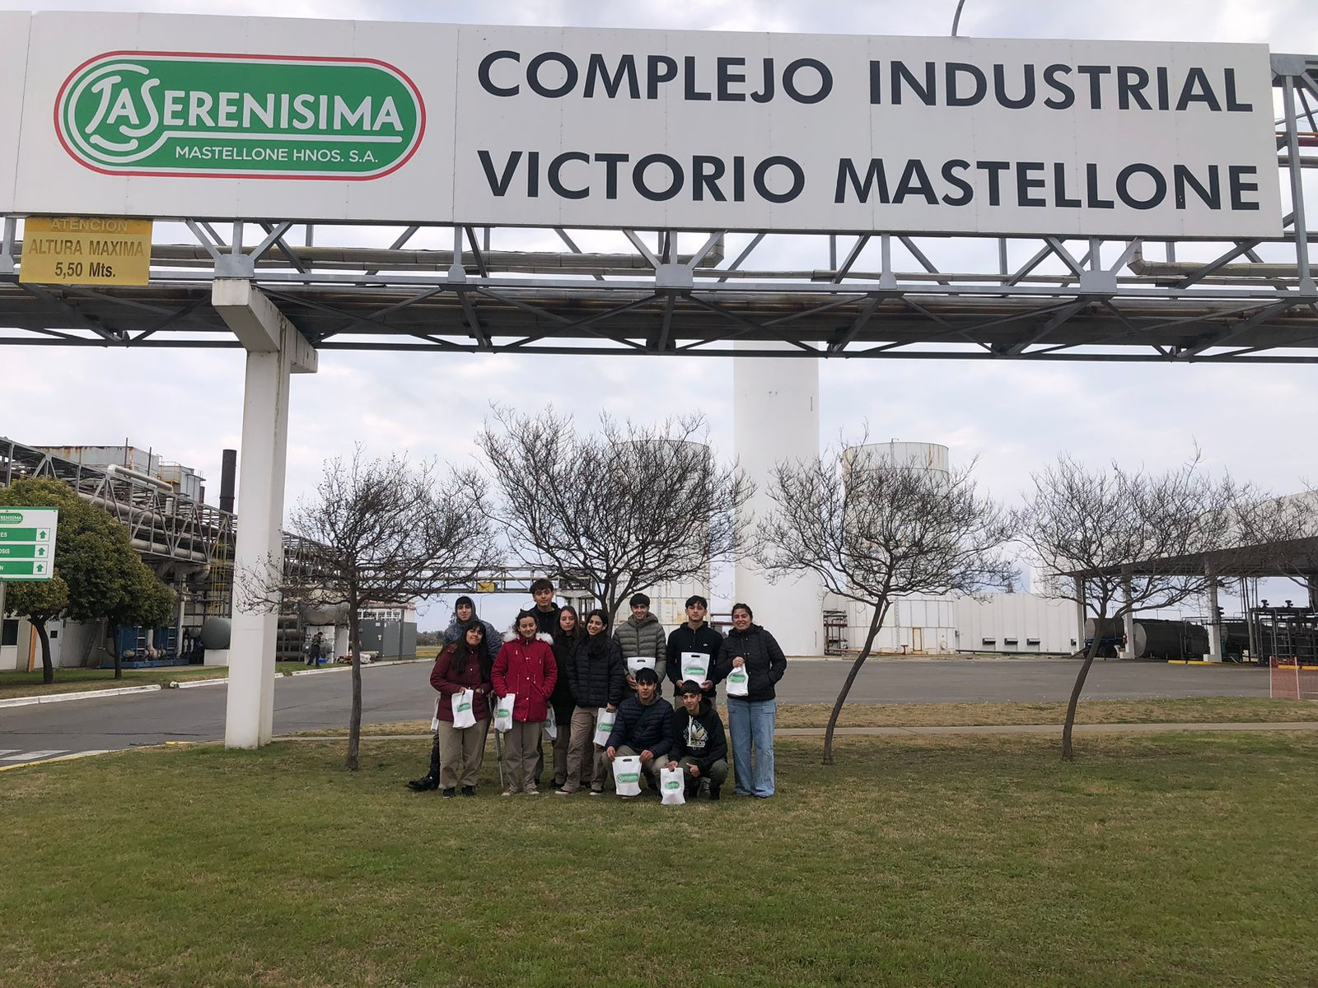
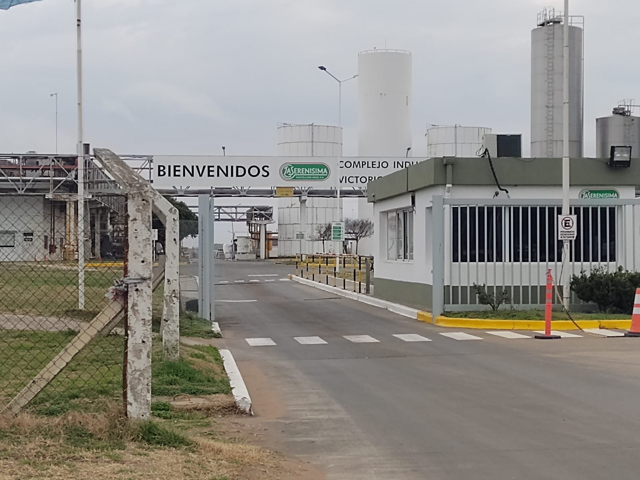
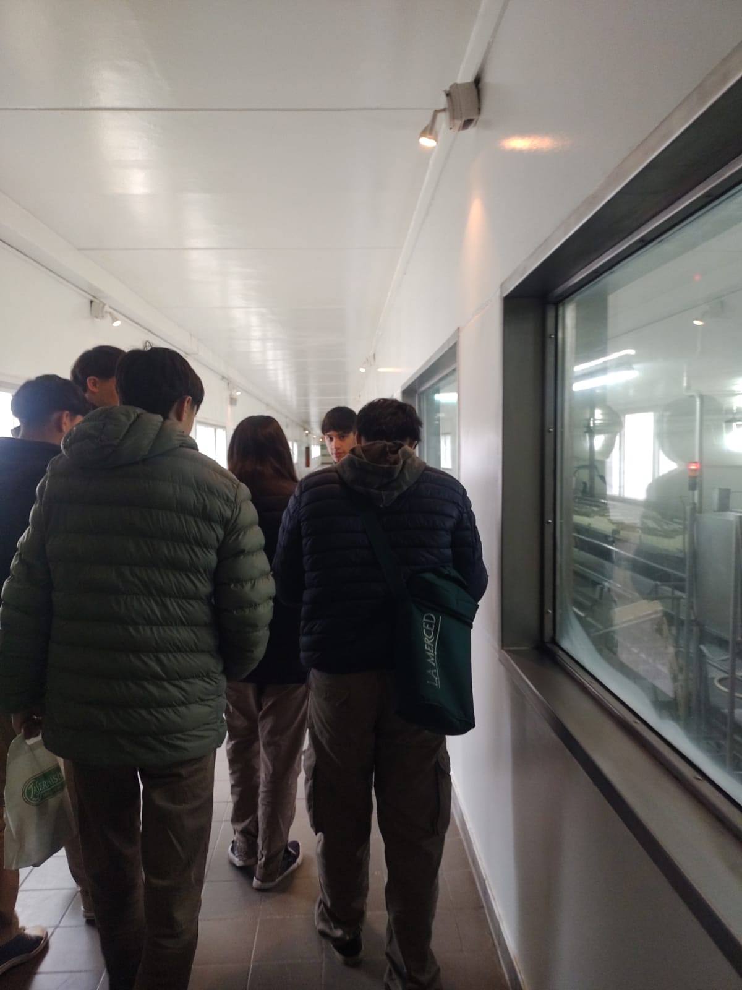
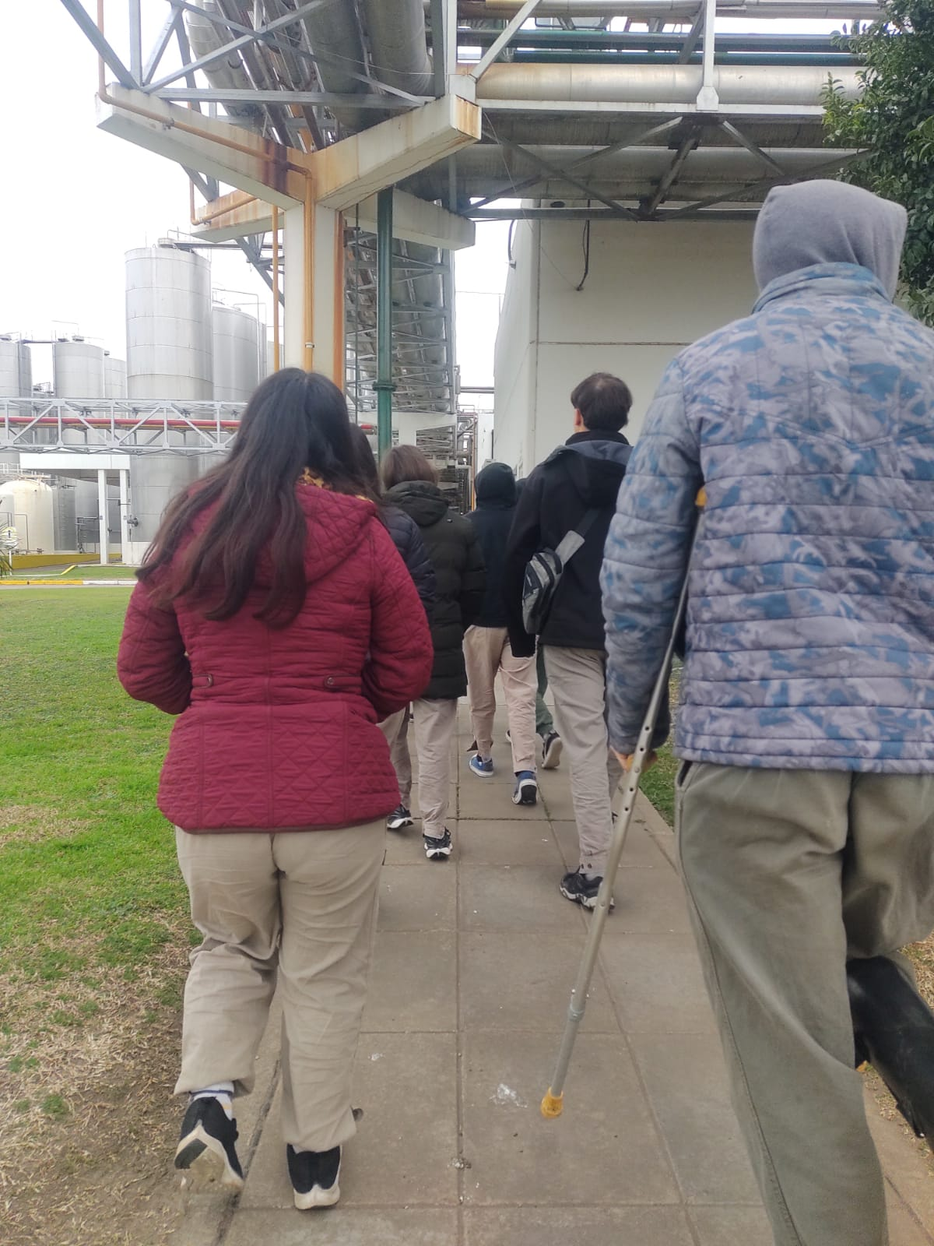
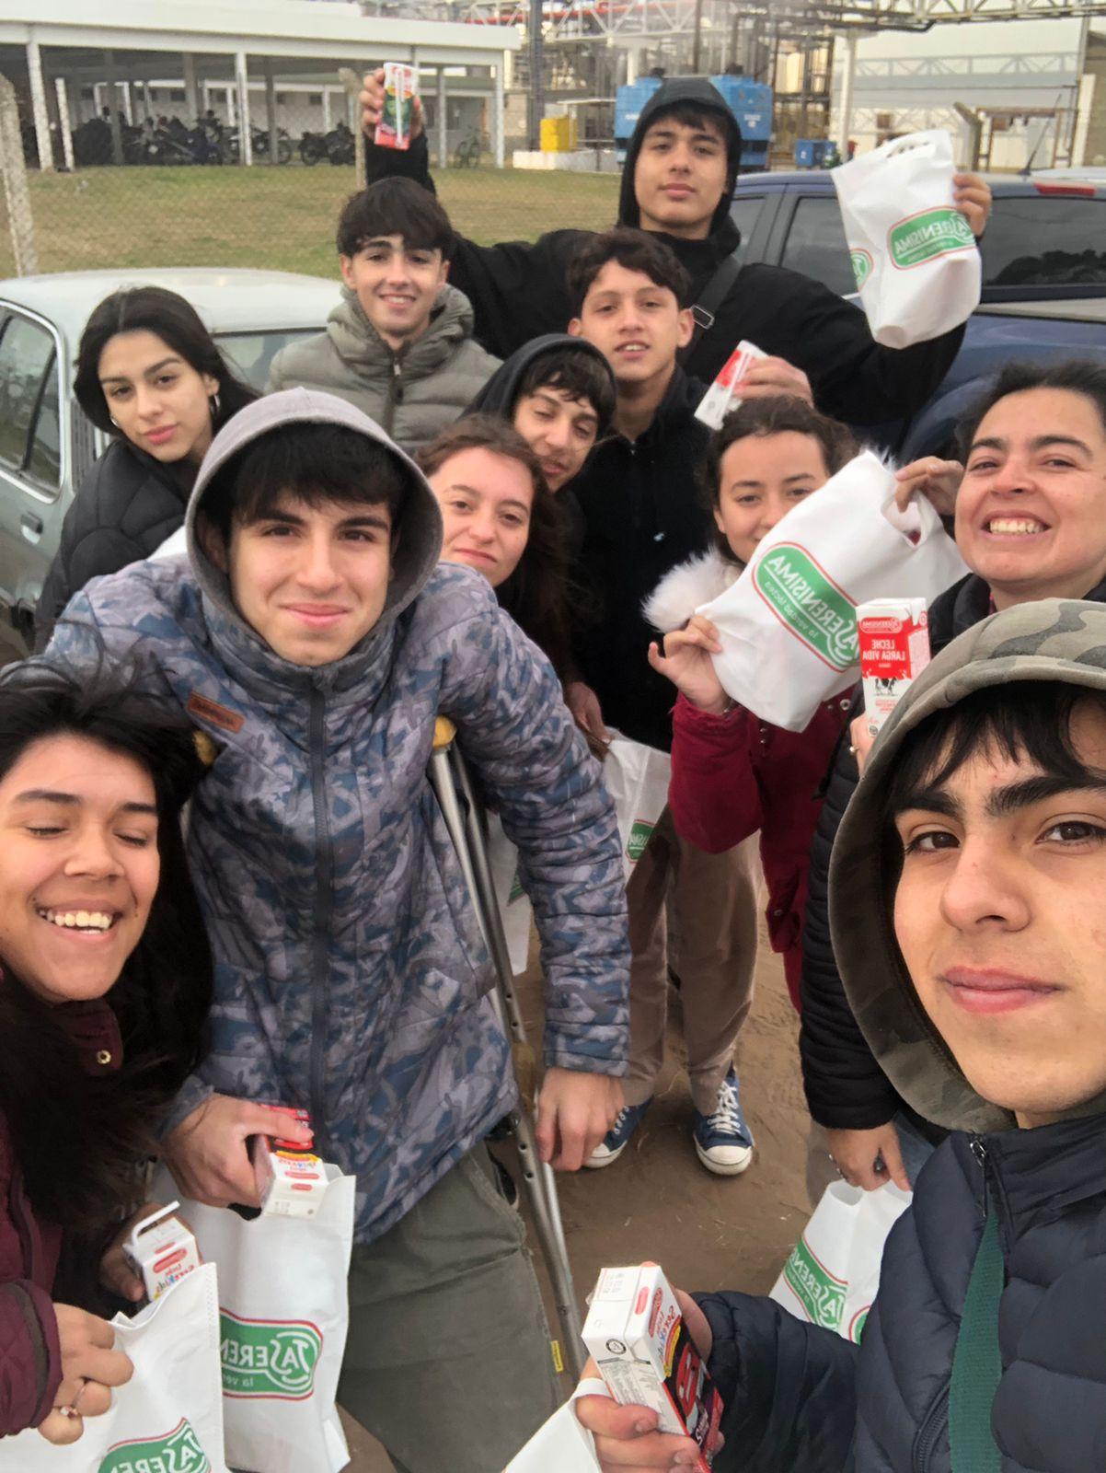

Mural:
Comenzamos a lijar la pared el 4 de septiembre de 2024
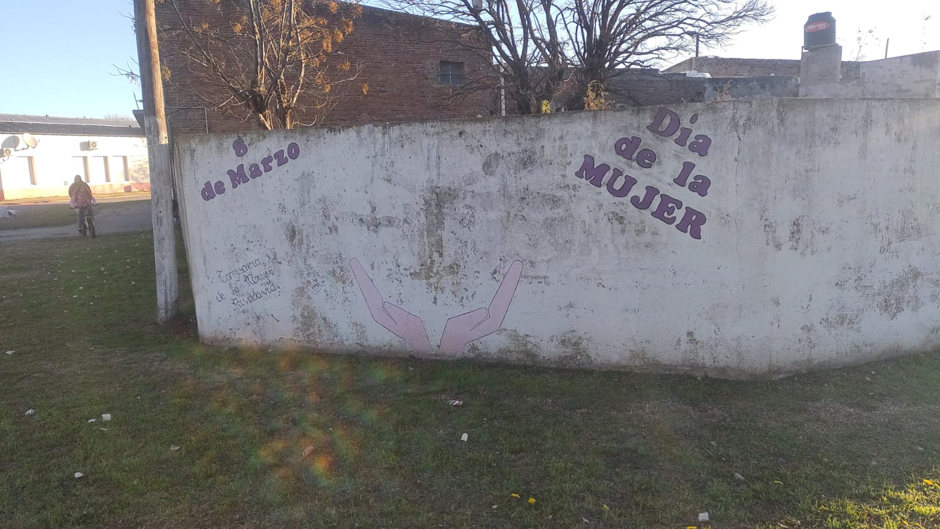
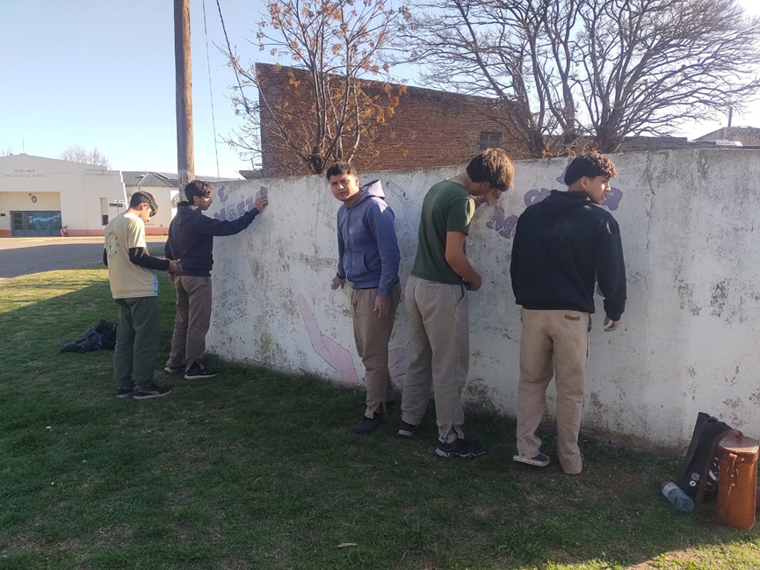
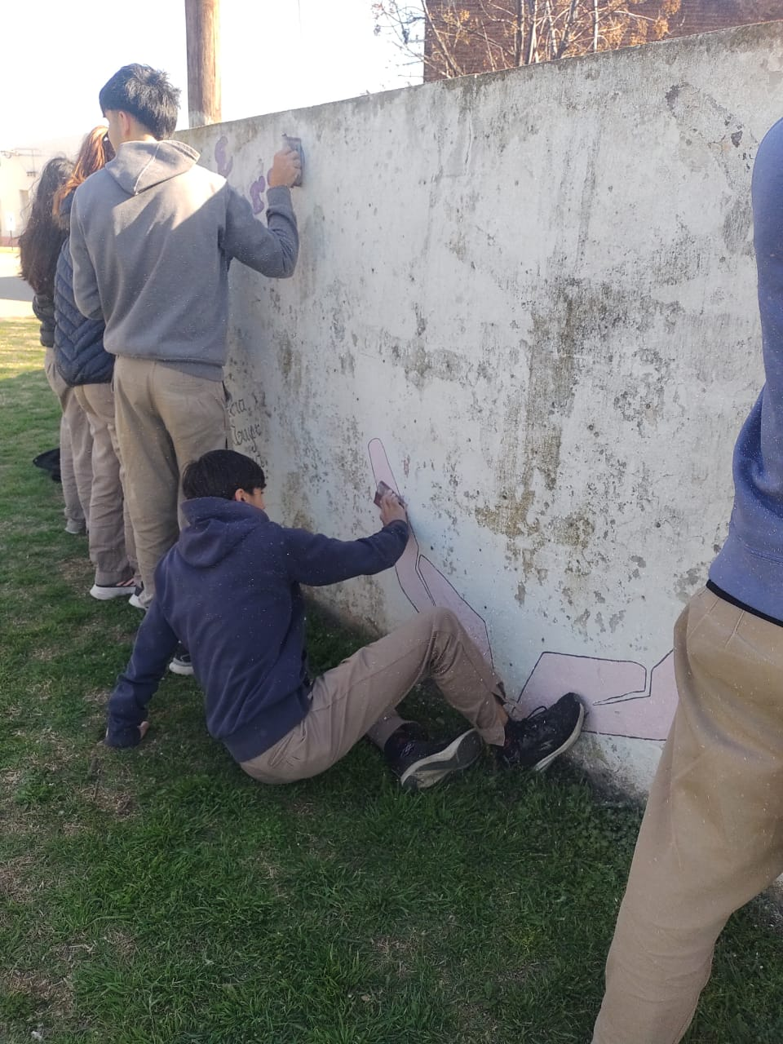

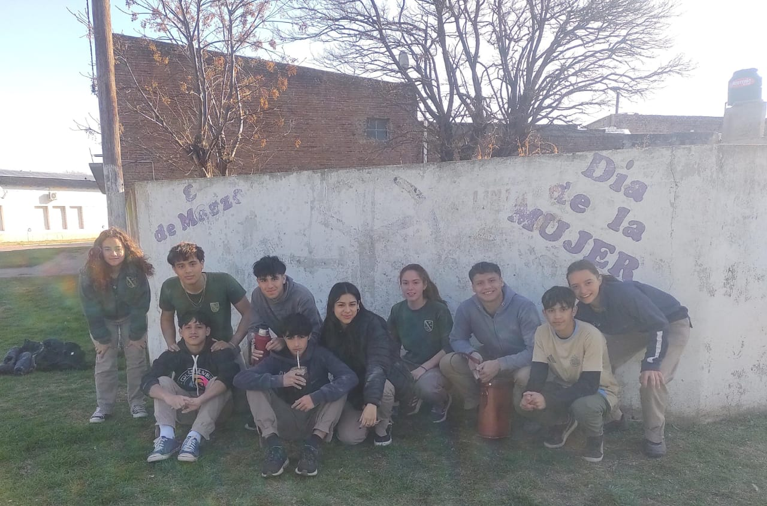
Pintamos, comenzamos a blanquear la pared, anteriormente trabajadores de la Municipalidad la limpiaron con una hidro.
25 de septiembre de 2024
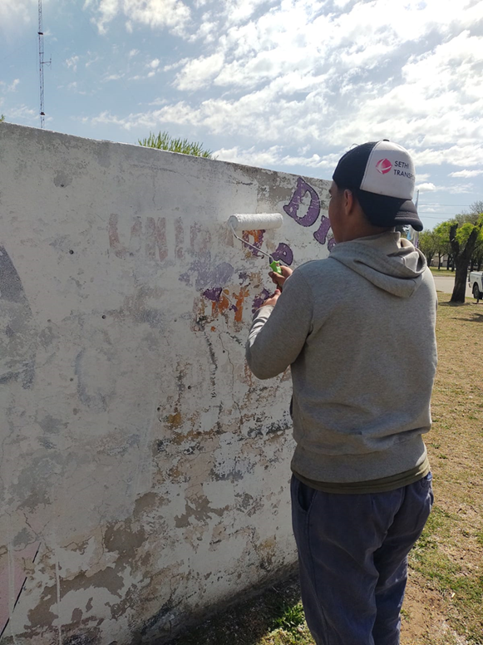
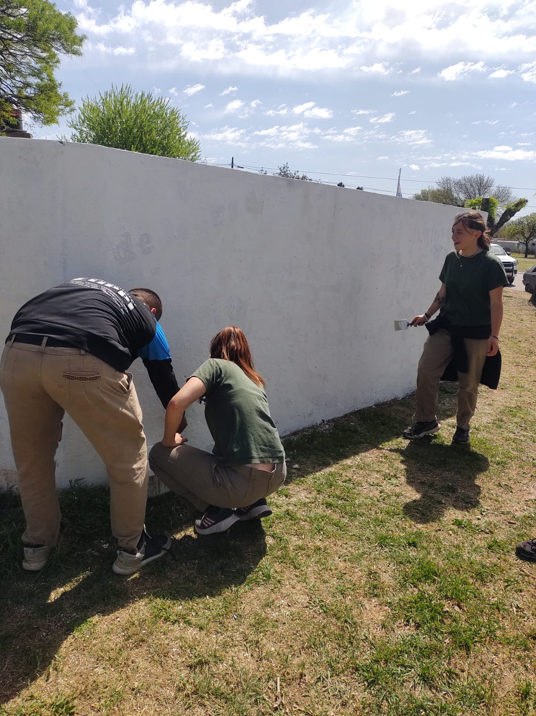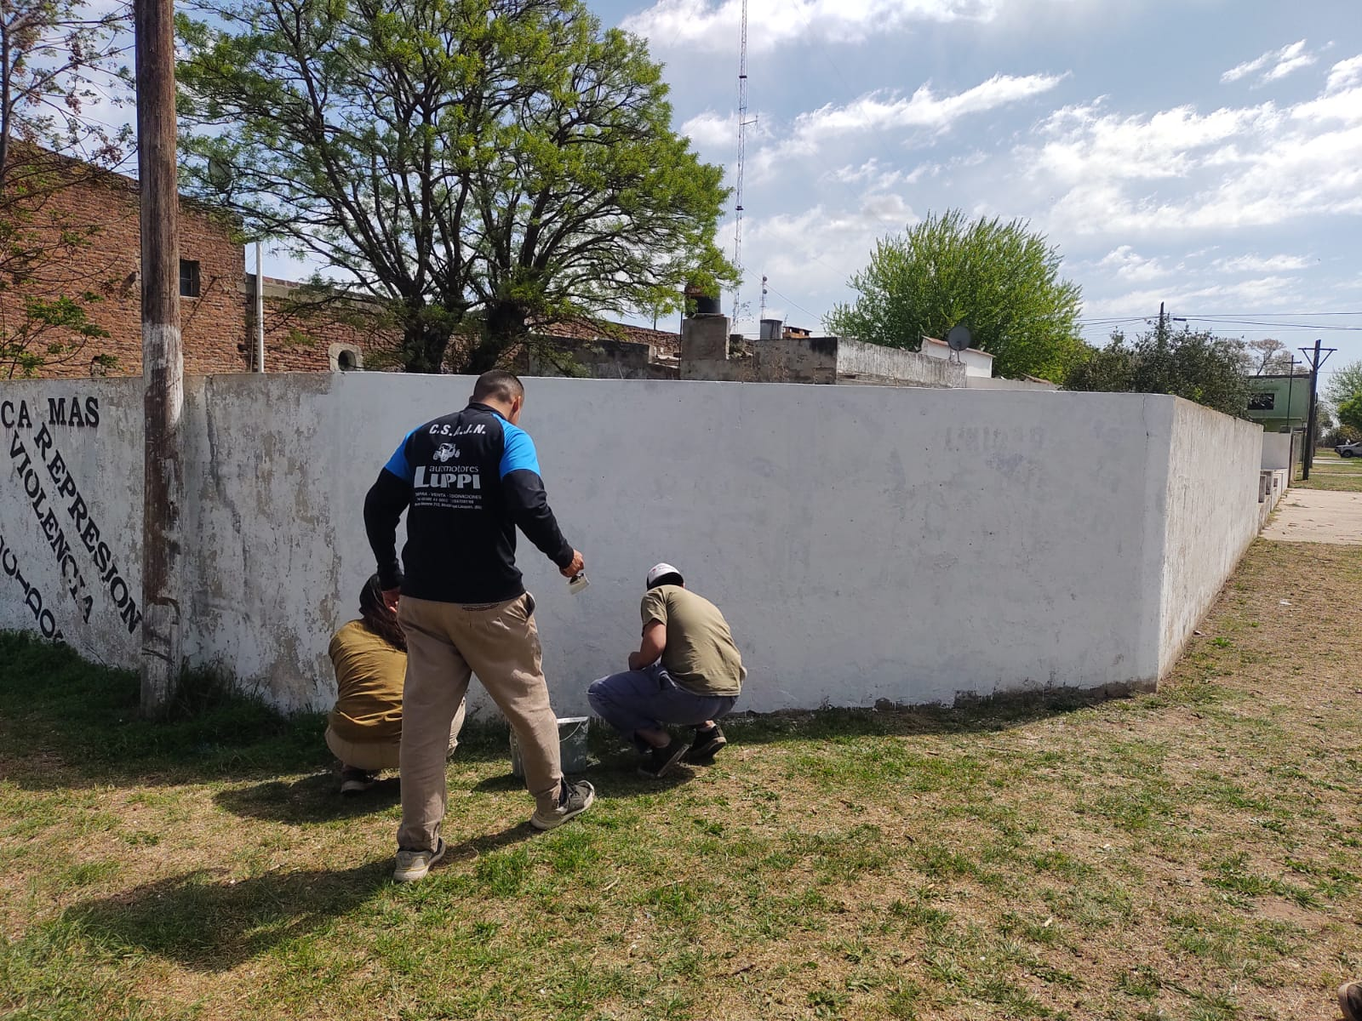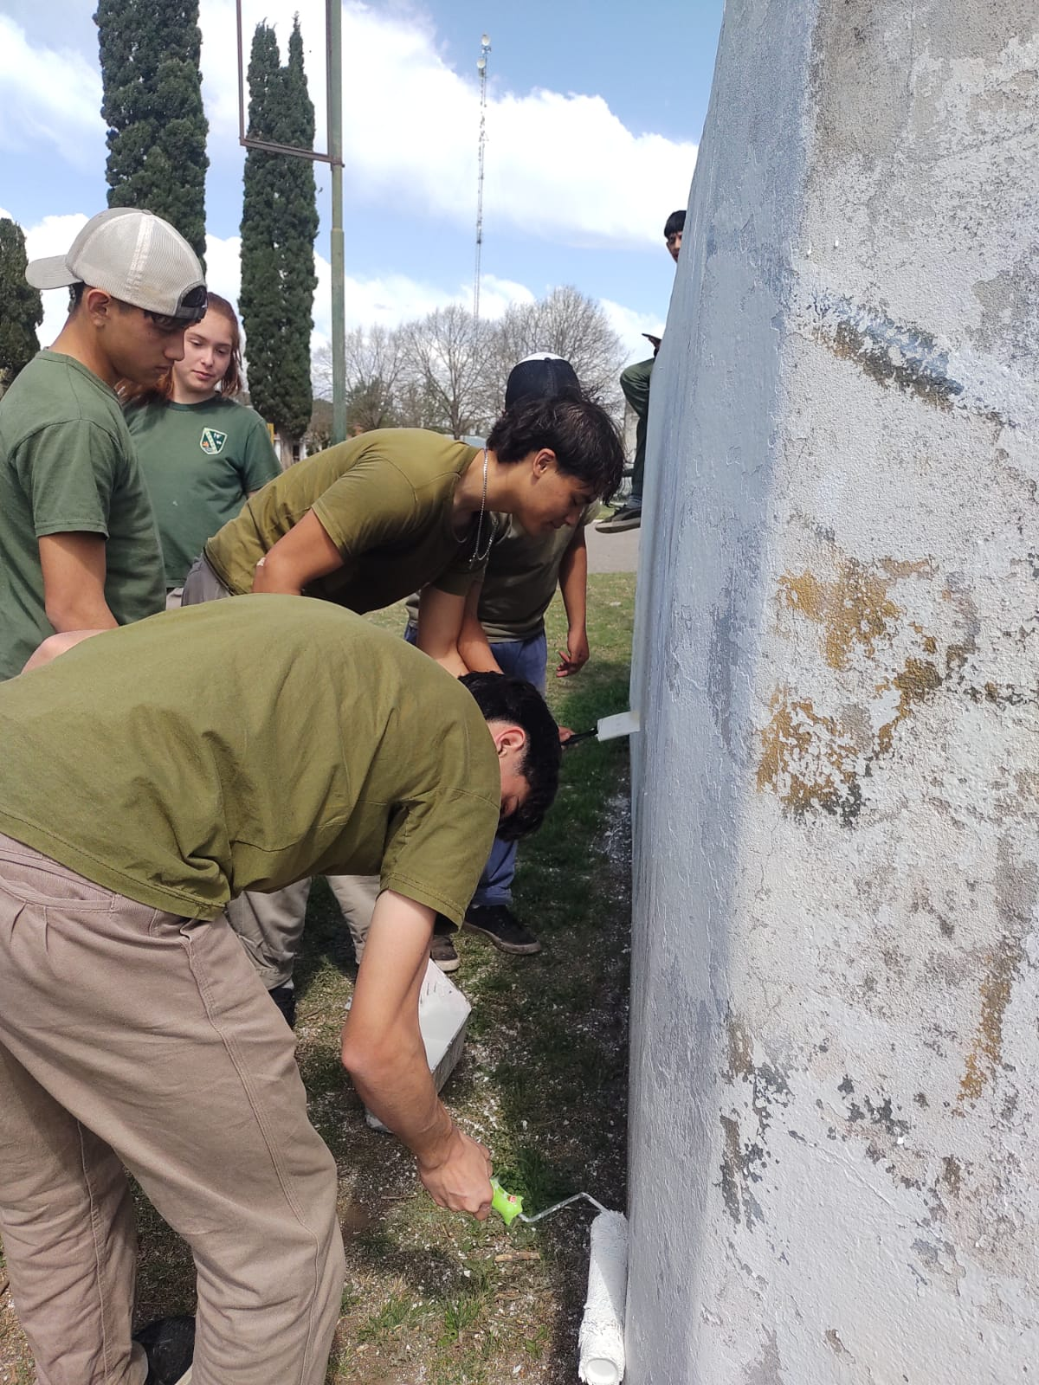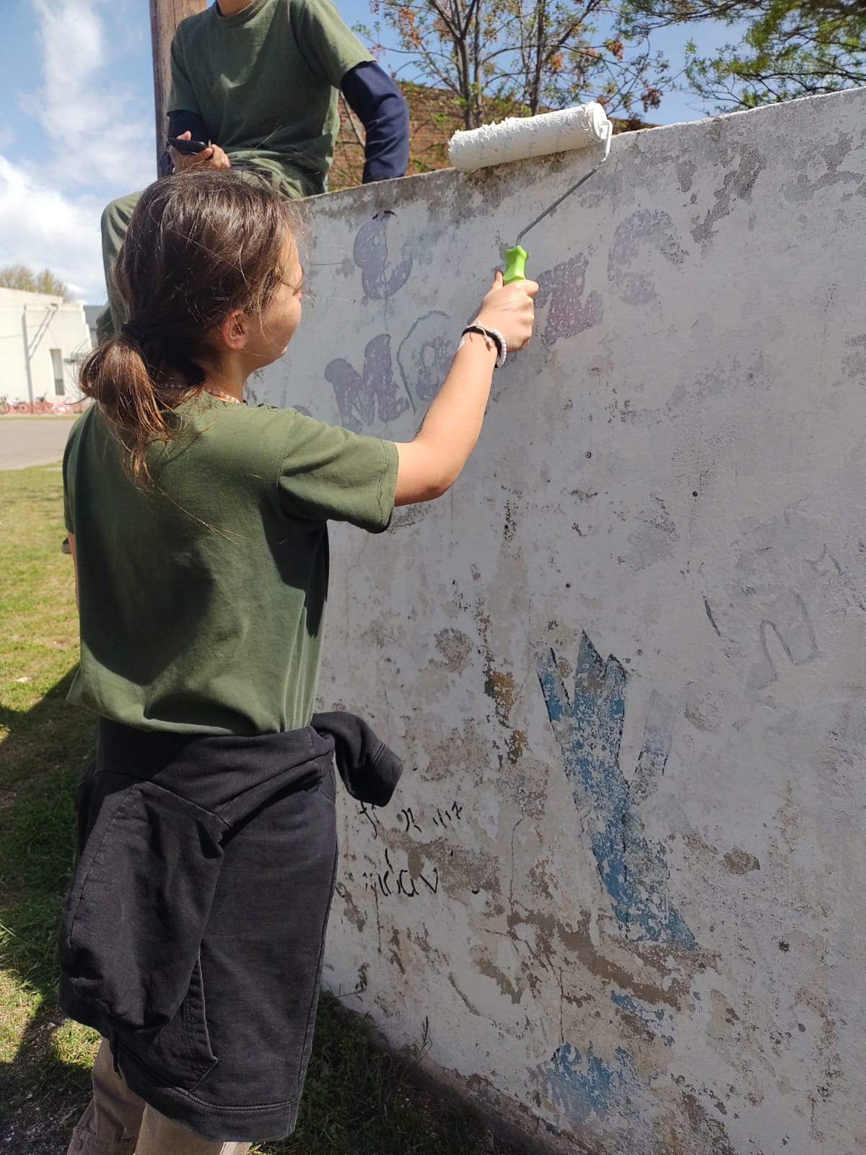

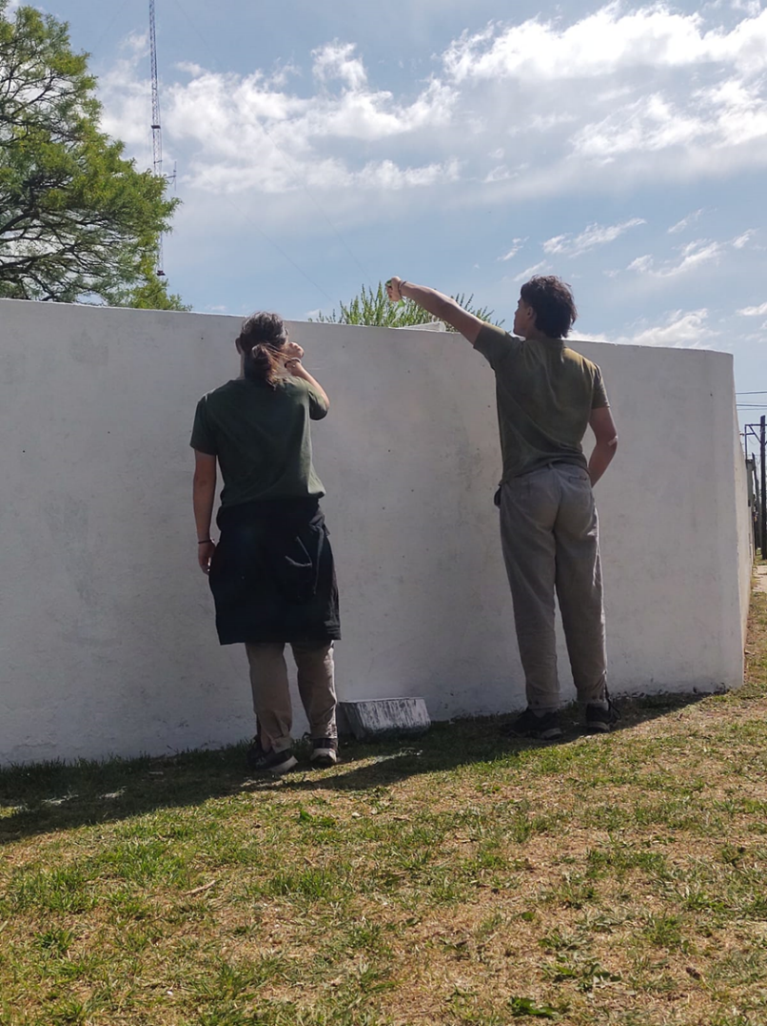
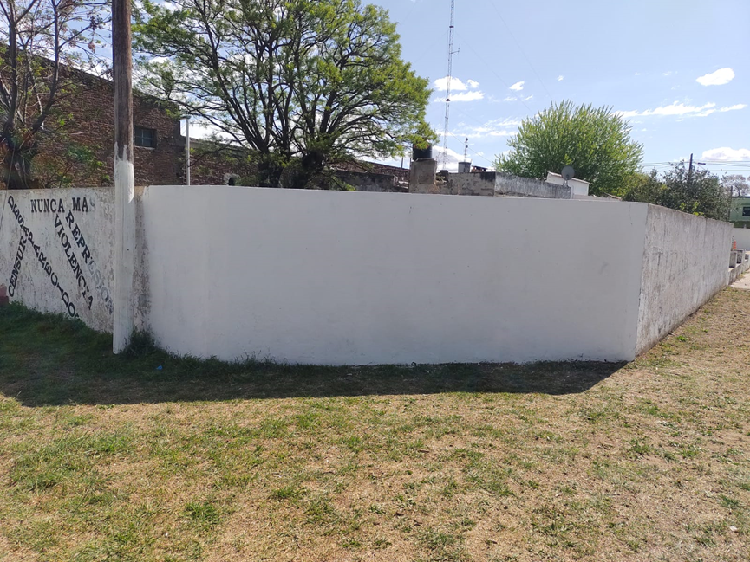
Siguiente paso, proyectamos para poder dibujar.
8 y 9 de octubre de 2024
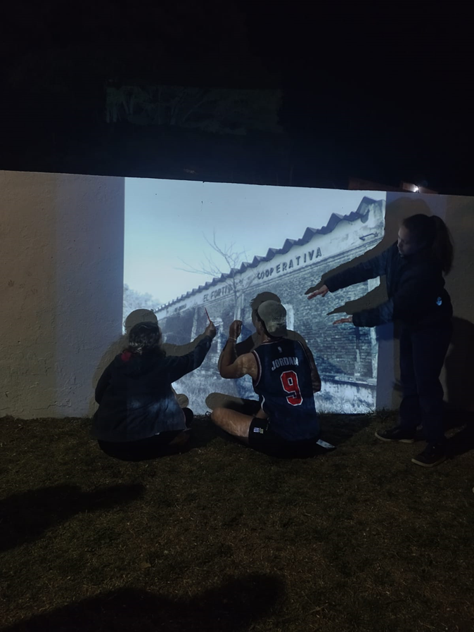
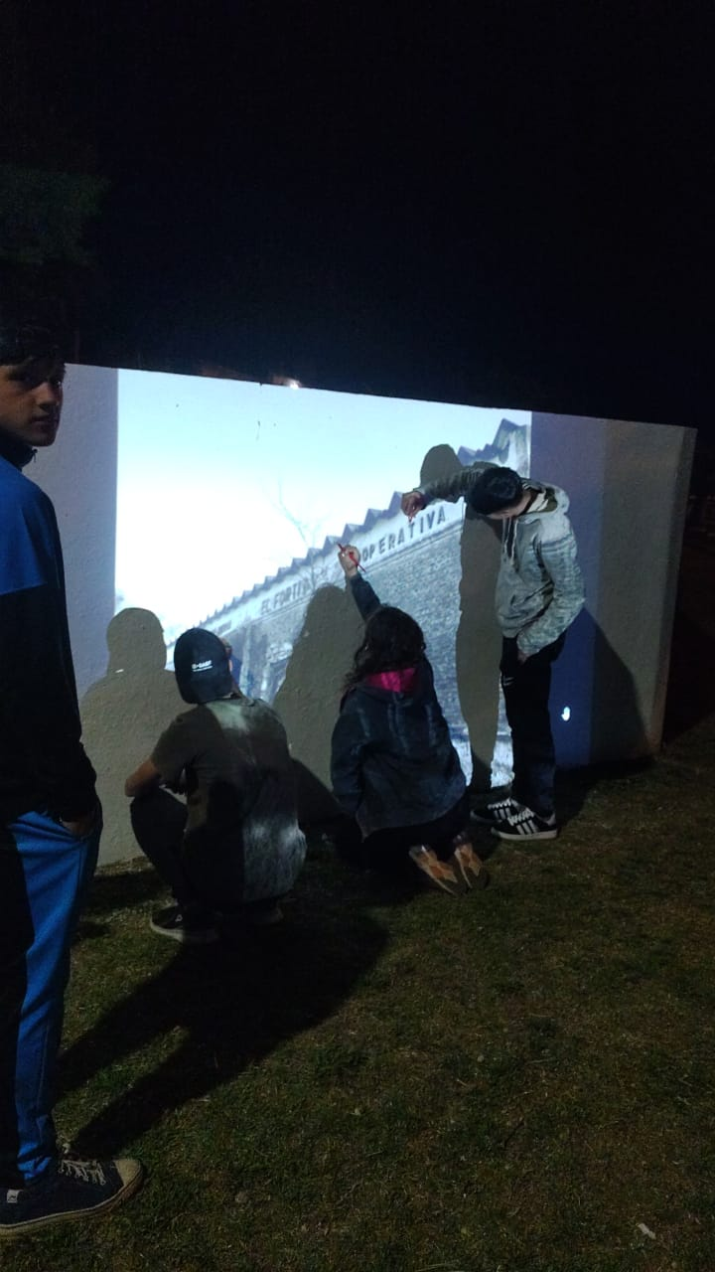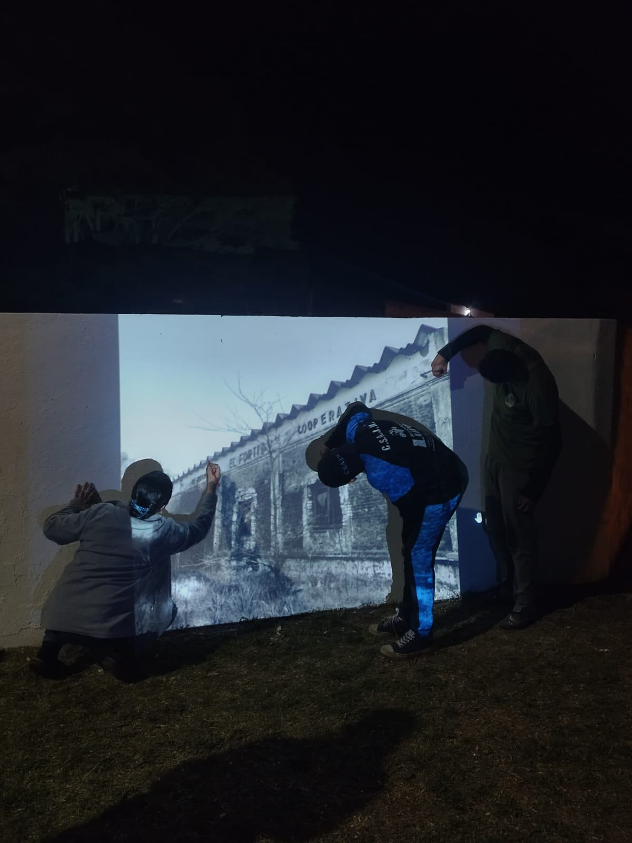
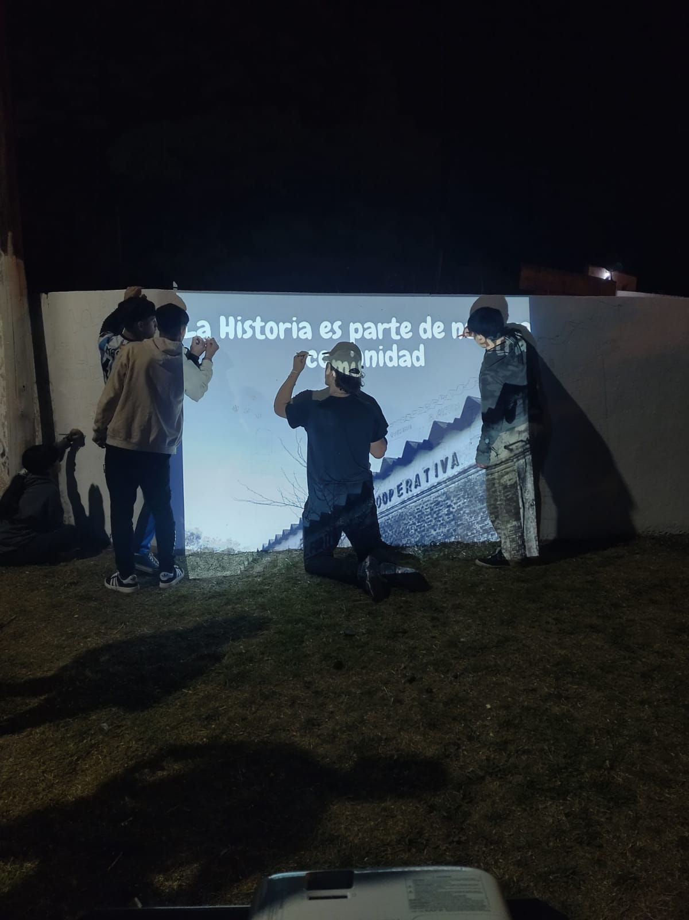

Últimos pasos, pintar el mural.
22 de octubre de 2024
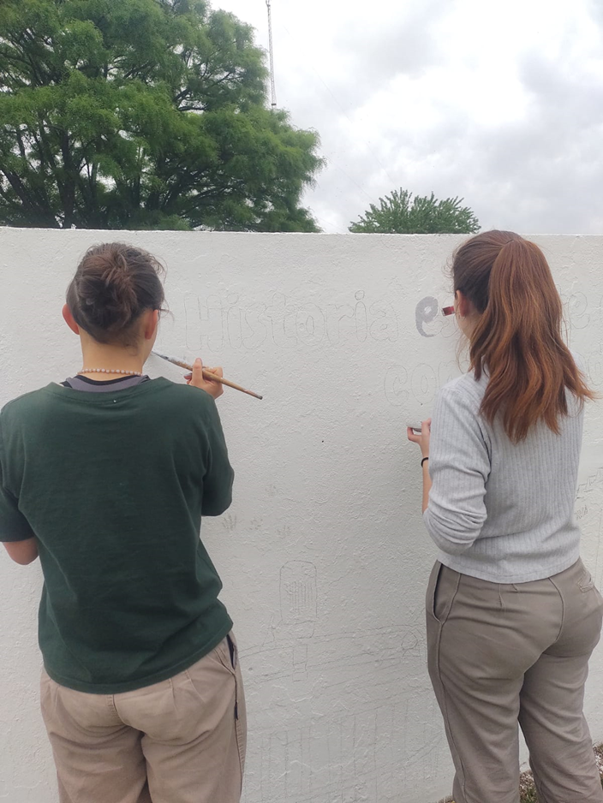

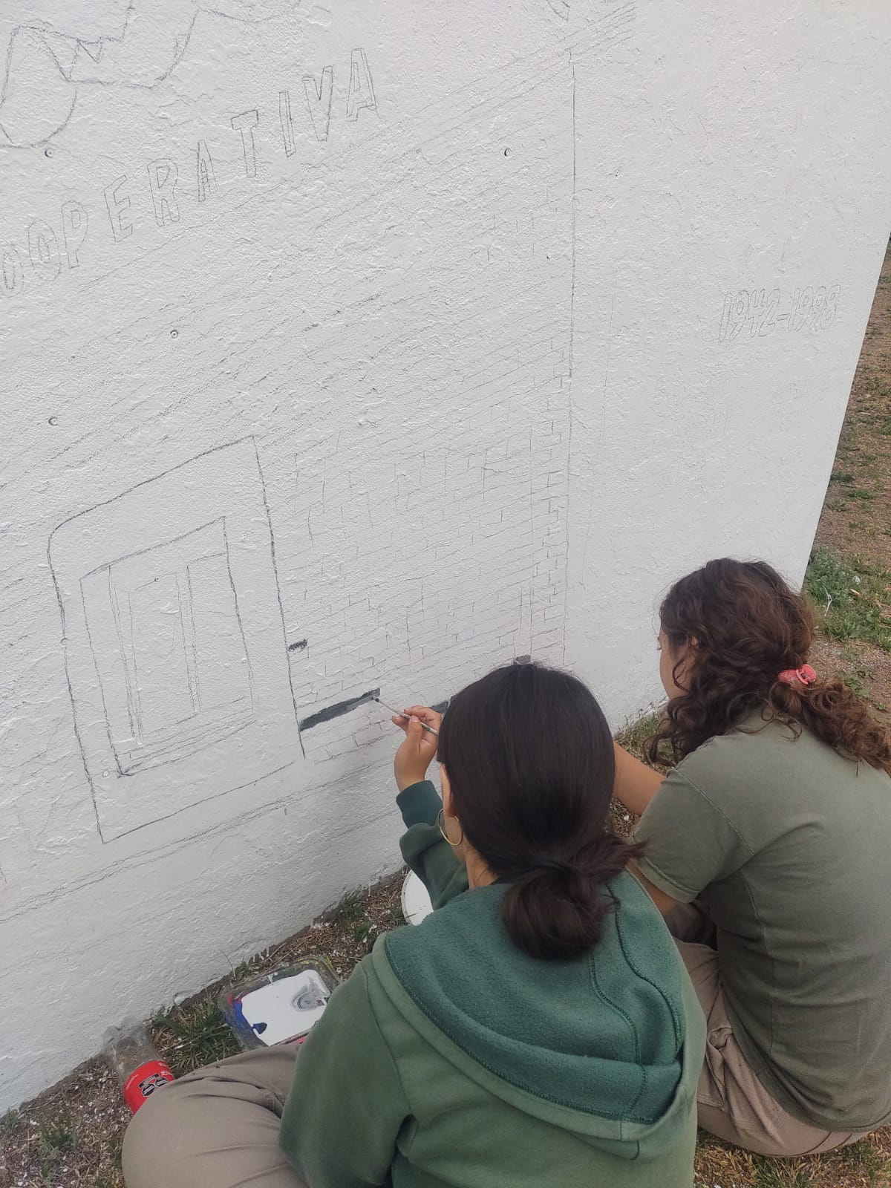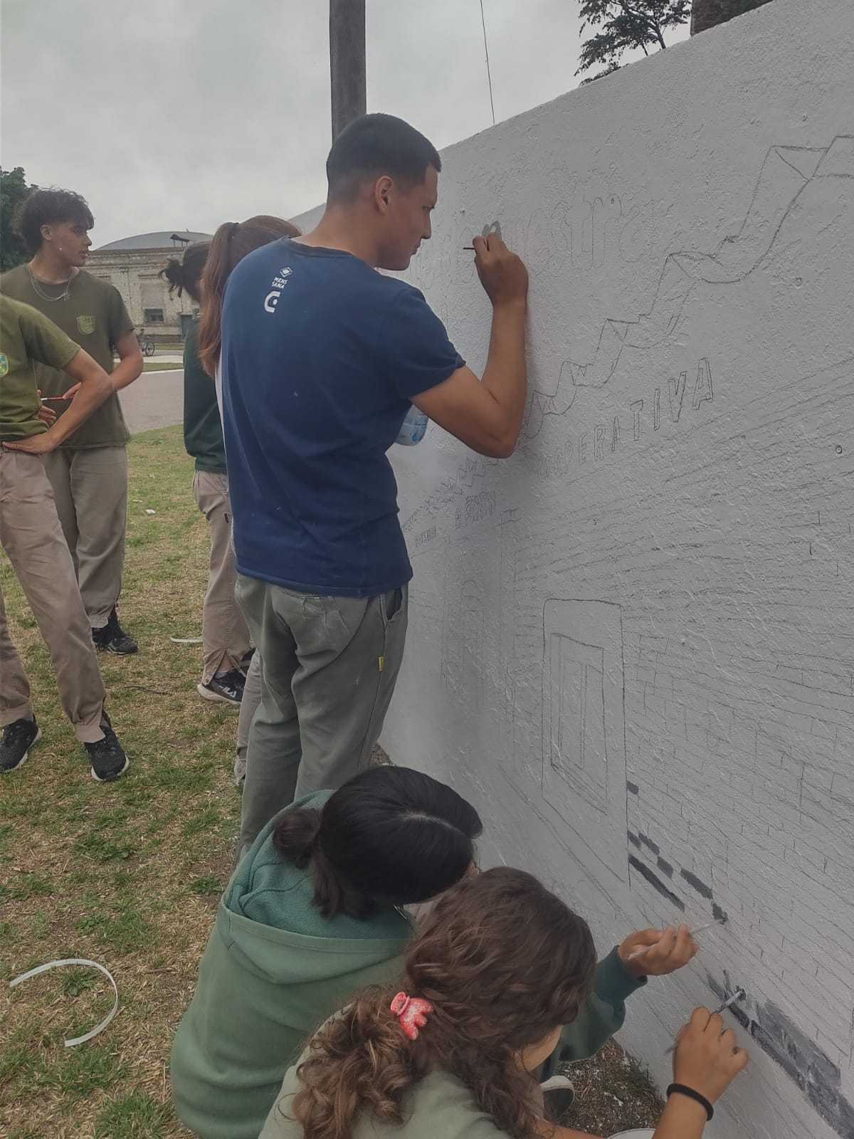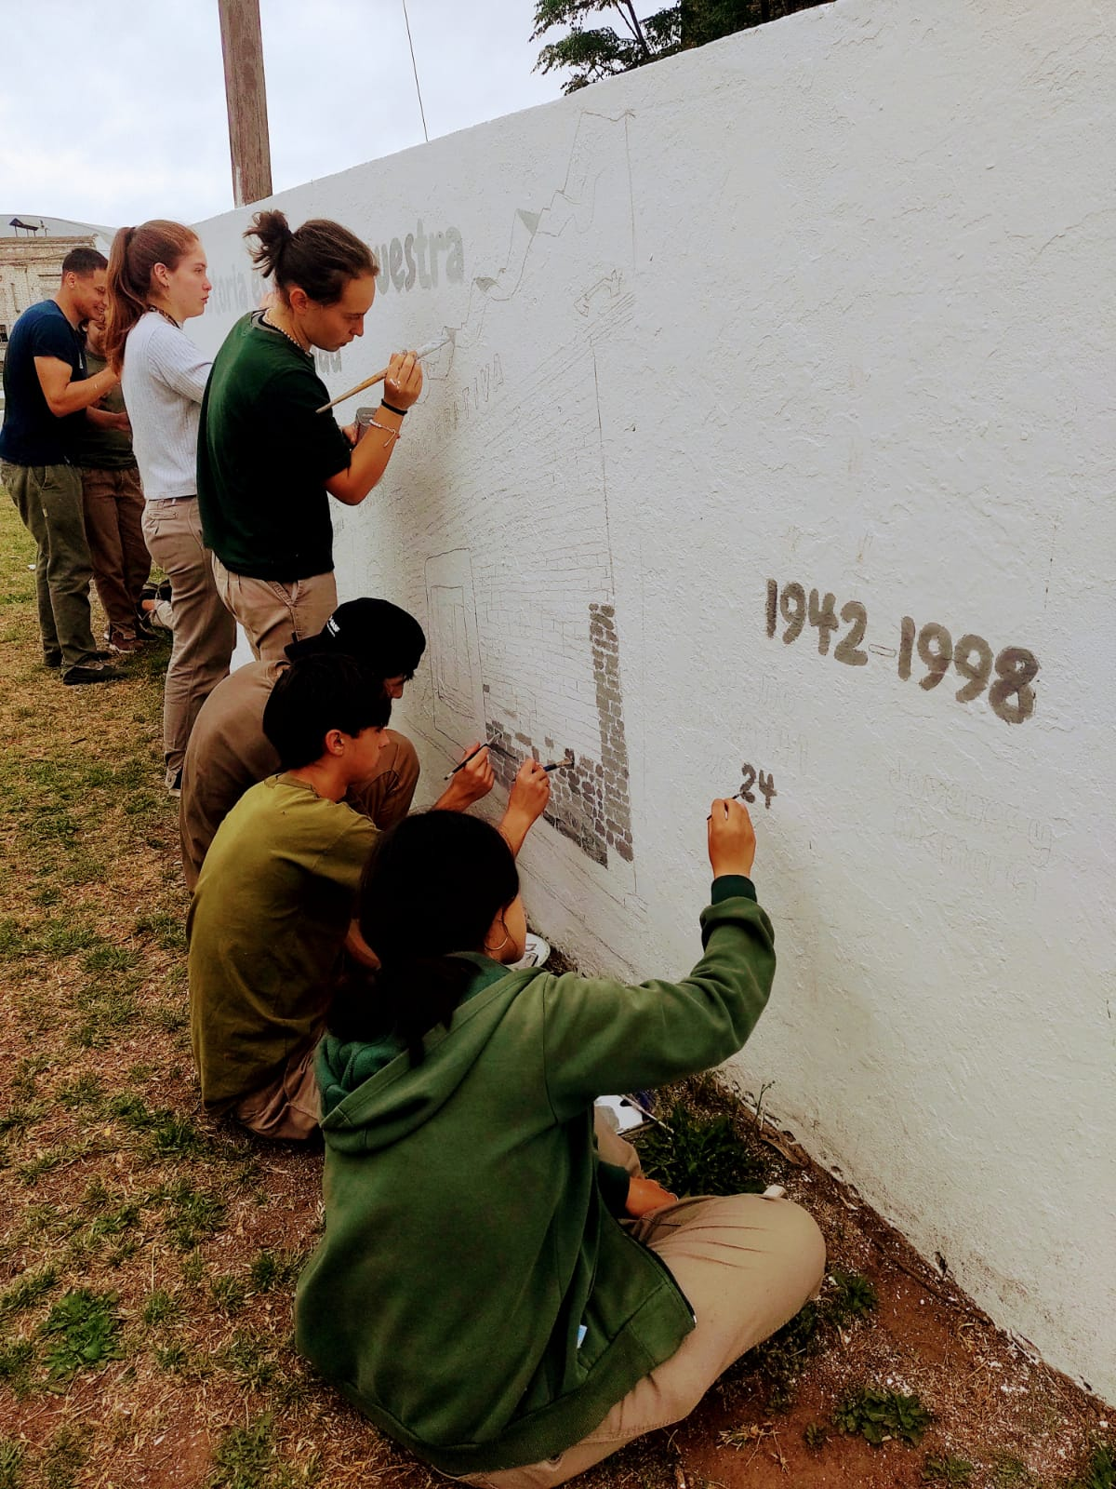

Boceto del Mural
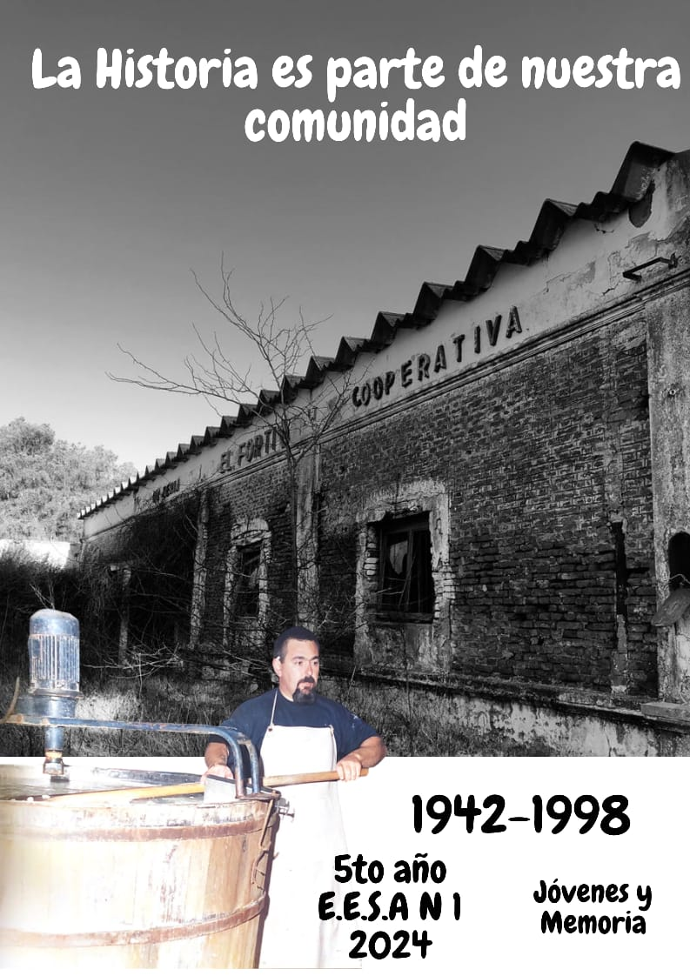
Conclusión:
Para nuestro pueblo, Fortín Olavarría, esta Fabrica de Quesos fue muy importante, ya que producía productos de muy buena calidad y recibía leche de muchos tambos de la zona, los que hoy la gran mayoría no están trabajando.
Llegamos a la conclusión, que la fabrica cerro, al llegar muy cercana la Industria La Serenisima, en donde esta ofrecía mejores pagos de la leche y mejoras en los tambos.
El pueblo sigue lamentando su cierre, pero en cada ciudadano que vivió esa época queda en su memoria, cada vivencia en la misma.
Nuestro pueblo, el 17 de Noviembre de este año cumple 123 años, por lo cual decidimos realizar un mural de la fábrica, para que se siga recordando y no quede en el olvido.
“La Historia es parte de nuestra Comunidad”

Integrantes:
Alumnos de 5to año de la E.E.S.A N 1
- Abarca, Julieta
- Cisneros, Lola
- De Brito, Patricio
- Echeverria, Mara
- Farias, Leonardo
- Lezcano Ozzan, Felipe
- Lezcano, Cristian
- Maciel Romero, Nicolas
- Martinetti, Gian
- Miranda, Lourdes
- Olguin, Carolina
- Quiroz, Cristian
Profesores:
- Castro, Johanna
- Orellano, Elizabeth
- Tolosa, Natalin

